LAPORAN PELAKSANAAN PRAKTEK KERJA LAPANGAN SEMESTER GENAP TAHUN AKADEMIK 2021/2022

DI UPT. PERPUSTAKAAN UNIVERSITAS MATARAM



Diajukan Oleh :

LALU YUDI IRAWAN
(NIM 2019B0A012)

PROGRAM STUDI D3 PERPUSTAKAAN FAKULTAS ILMU SOSIAL DAN ILMU POLITIK UNIVERSITAS MUHAMMADIYAH MATARAM
2022

LAPORAN PELAKSANAAN PRAKTEK KERJA LAPANGAN SEMESTER GENAP TAHUN AKADEMIK 2021/2022

Diajukan Kepada Program Studi D3 Perpustakaan
Fakultas Ilmu Sosial dan Ilmu Politik Universitas Muhammadiyah Mataram
Sebagai Salah Satu Prasyarat Penyelesaian Mata Kuliah
Praktek Kerja Lapangan (PKL)

Diajukan Oleh :

LALU YUDI IRAWAN (NIM 2019B0A012)

Disetujui Oleh:

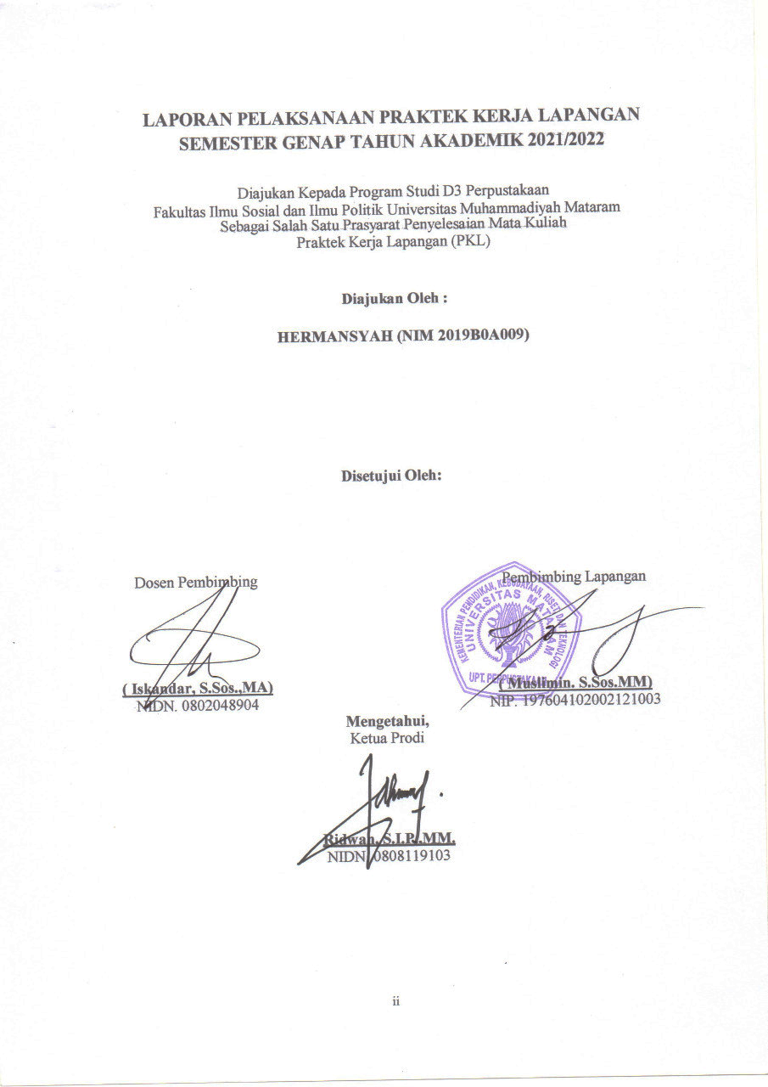

KATA PENGANTAR
Puji syukur penulis panjatkan ke hadiran Allah SWT, karena atas rahmat dan karunia- Nya penulis dapat menyelesaikan laporan praktek kerja lapangan di UPT. Perpustakaan Universitas Mataram. Praktek kerja lapangan ini dilakukan sebagai salah satu syarat kelulusan pada Program Studi Diploma III Perpustakaan Fakultas Ilmu Sosial dan Politik Universitas Muhammadiyah Mataram. Pelaksanaan praktik kerja kuliah lapangan ini dimulai dari tanggal : 01 Maret sampai dengan tanggal : 30 April 2022, di UPT. Perpustakaan Universitas Mataram. Dalam pembuatan laporan ini telah melibatkan banyak pihak, untuk itu penulis mengucapkan terima kasih yang sebesar – besarnya kepada :

- Bapak Ridwan, SIP.,MM. Selaku Ketua Program Studi Diploma III Ilmu Perpustakaan Fakultas Ilmu Sosial dan Ilmu Politik Universitas Muhammadiyah Mataram.
- Bapak Iskandar, S.Sos.,MA. selaku dosen pembimbing praktek kerja lapangan yang telah memberikan bimbingan dan pengarahan dengan sabar hati.
- Bapak Muslimin, S.Sos. MM, selaku Kepala UPT. Perpustakaan Universitas Mataram yang telah memberikan izin kepada kami untuk melaksanakan praktek kerja lapangan selama 2 bulan di UPT. Perpustakaan Universitas Mataram yang Bapak pimpin.
- Seluruh staf UPT. Perpustakaan Universitas Mataram, terima kasih atas bantuannya sehingga kami dapat dengan baik menyelesaikan praktek kerja lapangan.
Penulis menyadari bahwa dalam penulisan laporan ini masih terdapat kekurangan, oleh karena itu penulis menampung saran dan kritik yang bermanfaat agar lebih sempurnanya penulisan ini.

Mataram, Mei 2022

Penulis

DAFTAR ISI

Cover i
Lembar pengesahan ii
Kata pengantar iii
Daftar isi iv
BAB I Pendahuluan 1
  - Latar Belakang 1
  - Tujuan Praktek Kerja Lapangan 2
  - Manfaat Praktek Kerja Lapangan 2
BAB II Gambaran Umum Upt. Perpustakaan Universitas Mataram 4
2.1. Sejarah dan Profil UPT. Perpustakaan Universitas Mataram 4
2.2. Tugas Pokok dan Fungsi Perpustakaan 7
2.2.1. Tugas Pokok 7
2.2.2. Fungsi 11
2.3. Tata Kerja dan Stuktur Organisasi UPT Perpustakaan Universitas Mataram 13
BAB III Pelaksanaan PKL (Praktek Kerja Lapangan) 16
3.1. Rancangan Program Kegiatan Praktek Kerja Lapangan 16
3.2. Realisasi Program Kegiatan Praktek Kerja Lapangan 17
3.3. Kendala dan Hambatan yang dihadapi selama praktik kerja lapangan 19
3.4. Solusi Pemecahan Kendala dan Hambatan 19
BAB IV Penutup 21
  - Kesimpulan 21
  - Saran 21
Daftar Pustaka 23
Daftar Lampiran 24
Lampiran 1 Catatan Aktivitas Mahasiswa PKL. 24
Lampiran 2 Daftar Hadir Mahasiswa PKL 42
Lampiran 3 Dokumentasi Kegiatan Mahasiswa PKL 43

PENDAHULUAN

Latar Belakang
Berdasarkan surat keputusan Dekan Fisipol Universitas Muhammadiyah Mataram bahwa syarat untuk dapat mengikuti ujian tugas akhir atau laporan akhir harus sudah melaksanakan PKL ( Praktek Kerja Lapangan ). Praktek kerja lapangan adalah kegiatan pemagangan bagi mahasiswa di dunia kerja baik dibidang industri maupun pemerintahan dan merupakan mata kuliah yang wajib untuk ditempuh oleh seluruh mahasiswa Diploma III Ilmu Perpustakaan Fisipol Universitas Muhammadiyah Mataram. Kegiatan ini memiliki maksud agar mahasiswa mendapatkan pengalaman sebelum mereka memasuki dunia kerja yang sesungguhnya, sehingga mahasiswa akan mendapatkan bekal dari praktek kerja lapangan, mahasiswa akan mengetahui keterampilan dan pengetahuan yang perlu di kembangkan dan di pertahankan.
Sebagai sumber informasi, UPT. Perpustakaan Universitas Mataram harus meningkatkan Sumber Daya Manusia sebagai pengolah sumber informasi yang ada diperpustakaan agar dengan mudah untuk diakses dengan cepat dan tepat. UPT. Perpustakaan Universitas Mataram adalah salah satu dari perpustakaan perguruan tinggi yang ada di daerah Nusa Tenggara Barat, yang merupakan salah satu perpustakaan yang menerapkan system managemen perpustakaan terlihat dari penataan dalam pengelolahan dari berbagai bidang yang ada di UPT. Perpustakaan Universitas Mataram.
Untuk mengembangkan ilmu pengetahuan dalam upaya mencerdaskan bangsa dalam mengembangkan visi dan misi kedepan yang memiliki komitmen dan integritas moral yang tinggi, untuk meningkatkan dan mengembangkan sumberdaya manusia professional, berdaya guna dan berhasil guna sebagai inventasi masa depan dalam menghadapi persaingan arus informasi yang membawa pengaruh dan dampak yang cukup signifikan pada seluruh lapisan masyarakat dan pola hidup individu yang selalu berubah. Perubahan tersebut akhirnya akan membawa pengaruh terhadap kondisi dan manajerial perpustakaan sebagai sumber belajar, pelestarian, dokumentasi, informasi serta rekreasi ilmiah. Fenomena ini akan memberikan perubahan yang logis pada UPT. Perpustakaan Universitas Mataram yang telah memiliki beban dan tanggung jawab yang besar, dimana keberadaanya sebagai pusat informasi dan data, dirasakan sangat perlu serta mendapat setoran yang cukup banyak pula baik oleh pengguna jasa perpustakaan maupun dari pihak pemerintah, mahasiswa dan lembaga-lembaga yang perduli akan dunia pendidikan di kota Mataram.
Pentingnya praktek kerja lapangan pada perpustakaan adalah agar mahasiswa bisa belajar, bekerja dan mempraktekkan teori – teori yang sudah diajarkan atau didapatkan pada bangku kuliah. Praktek kerja lapangan (PKL) ini sangat penting bagi mahasiswa calon pustakawan agar dapat mempersiapkan diri dan menjadi pustakawan yang profesional sesuai dengan bidang yang dimilikinya. Mengapa penulis memilih praktek kerja lapangan di UPT. Perpustakaan Universitas Mataram sebab perpustakaan tersebut merupakan perpustakaan yang baik dalam memiliki banyak kegiatan yang akan dikerjakan sesuai dengan bidang ilmu perpustakaan itu sendiri.

Tujuan Praktek Kerja Lapangan
Pelaksanaan praktek kerja lapangan (PKL) ini memiliki beberapa tujuan, diantaranya adalah sebagai berikut :
- Mengetahui keadaan kerja yang sesungguhnya
- Menghasilkan tenaga kerja yang memiliki keahlian professional dengan tingkat pengetahuan, keterampilan dalam bekerja
- Mudah mengenal secara cermat lingkungan perpustakaan
- Mempraktikkan secara langsung dengan keterampilan yang didapat di bangku kuliah dengan yang ada di lapangan kerja
- Meningkatkan kualitas SDM bagi calon tenaga kerja yang mandiri dan professional.

Manfaat Praktek Kerja Lapangan
Manfaat magang sendiri dapat dilihat dari berbagai sisi mulai dari sisi mahasiswa, Perguruan Tinggi, hingga instansi/lembaga/perusahaan yang menjadi tempat magang. Secara umum, manfaat magang untuk mahasiswa adalah sebagai berikut:
- Memberikan pengalaman kerja
- Menambah wawasan
- Memperluas jejaring sosial
- Mahasiswa mendapatkan penghasilan bila magang di tempat yang memberikan kompensasi kepada mahasiswa magang
- Mahasiswa memiliki gambaran mengenai dunia kerja
- Mahasiswa dapat mengasah keterampilannya
- Mahasiswa juga bisa menambah keterampilannya terutama dalam keterampilan di bidang non akademis
Lantas apa manfaat yang didapatkan oleh perguruan tinggi dan instansi terkait? Berikut ini manfaatnya.
- Terjalin kerja sama antara perguruan tinggi dan instansi terkait
- Perguruan tinggi bisa mengukur pencapaian kinerjanya serta mengevaluasi hasil pembelajaran; apakah program akademik sesuai sejalan dengan kebutuhan dunia kerja atau belum.
- Untuk instansi yang menjadi tempat magang; mendapatkan masukan dan saran dari mahasiswa mengenai instansinya sesuai dengan keilmuan mahasiswa tersebut.
Poinnya adalah magang atau PKL memberikan ruang kepada mahasiswa, perguruan tinggi, dan instansi tempat magang untuk bersinergi sehingga membangun hubungan yang saling menguntungkan. Selama magang, kamu bisa memanfaatkannya untuk memperbanyak teman dari beragam latar belakang termasuk dari para ahli dan praktisi yang sudah bekerja. Kamu juga bisa menimba banyak ilmu dari mereka.

GAMBARAN UMUM UPT. PERPUSTAKAAN UNIVERSITAS MATARAM

Sejarah dan Profil UPT. Perpustakaan Universitas Mataram
UPT. Perpustakaan Unram adalah salah satu perpustakaan Perpuruan tinggi yang berada di jantung Kota Mataram yang berada di bawah payung Universitas Mataram. Salah satu perguruan tinggi terkemuka di Nusa Tenggara Barat. Dengan fungsi utama perpustakaan adalah menjalankan program Tri darma Perguruan Tinggi di Bidang Pengumpulan Informasi, Pengolahan Informasi, penyimpanan Informasi dan Penyebaran Informasi kepeda segenap Civitas Akademika. Tentunya dengan berpedoman kepada fungsi utama perpustakaan yaitu :
            - Sebagai pusat pendidikan
            - Sebagai pusat sumber informasi
            - Sebagai pusat sumber rujukan penelitian
            - Sebagi pusat penyimpan informasi ( information Storage )
            - Sebagi pusat rekreasi dan hiburan
Dengan berpijak pada fungsi tersebut UPT. Perpustakaan Unram mencoba memainkan peran sebagai penunjang proses kegiatan belajar mengajar di perguruan tinggi serta sebagai pusat sumber rujukan bagi para peneliti , dll.
UPT. Perpustakaan Universitas Mataram berdiri sejak tahun 1962 sesuai dengan Surat Keputusan Menteri PTIP nomor 89/62 tanggal 26 Juni 1962.Sejak berdiri hingga sekarang UPT Perpustakaan telah lima kali berganti pimpinan. UPT Perpustakaan menjadi salah satu perpustakaan perguruan tinggi terbaik yang ada di Provinsi Nusa Tenggara Barat. Lokasi perpustakaan sangat strategis, dimana terletak di ibukota Provinsi Nusa Tenggara Barat yaitu Kota Mataram. Sebagai perpustakaan perguruan tinggi UPT. Perpustakaan Universitas Mataram menjalankan fungsi utama sebagai pendukung berjalannya Tri Dharma Perguruan tinggi. Perpustakaan mendorong berjalannya pelaksanaan pembelajaran, penelitian dan pengabdian melalui penyediaan sumber-sumber informasi.
UPT. Perpustakaan Universitas Mataram telah terakreditasi dengan predikat “A” pada Desember 2019 yang disahkan oleh Perpustakaan Nasional Republik Indonesia. Akreditasi ini merupakan hasil inovasi dan pengembangan perpustakaan dari tahun ke tahun. Dimulai dari pembangunan perpustakaan menjadi tiga lantai pada tahun 2004-2006, kemudian dilanjutkan dengan digitalisasi sistem pelayanan pelayanan perpustakaan. Pembangunan ruangan internet dan multimedia pada tahun 2013 untuk menjawab kebutuhan informasi digital yang meningkat. Pengembangan dilanjutkan pada 2014 dengan pembangunan fasilitas fisik perpustakaan meliputi desain interior lobby,penataan ruang layanan sirkulasi,penataan ruang multimedia,peluncuran Café Internet bagi mahasiswa, dan pembuatan study corner. Inovasi dan pengembangan UPT. Perpustakaan terus dilakukan sebagai upaya memenuhi kebutuhan informasi dan mengikuti perkembangan zaman yang ada. Layanan perpustakaan dari waktu ke waktu terus dikembangkan untuk dapat melayani pemustaka secara prima.
Hingga saat ini perpustakaan sudah memiliki beberapa fasilitas yang sangat mendukung upaya peningkatan kualitas layanan kepada pemustaka seperti telah tersedianya ruangan multimedia, adanya ruang internet dan gratis bagi mahasiswa, serta fasilitas hotspot gratis untuk mahasiswa. Secara sadar bahwa itu telah menjadi magnet dan kekuatan tersendiri bagi perpustakaan untuk tetap survive dalam pusaran globalisasi informasi. Namun ada bebarapa sisi yang mesih perlu mendapat perhatian lebih guna lebih menggairahkan semanagat dan animo mahasiswa serta civitas akademika yang lain untuk senantiasa memanfaatkan perpustakaan dan adanya dasar hukum:
- Undang-Undang Republik Indonesia Nomor 28 Tahun 1999 Tentang Penyelenggaraan Negara Yang Bersih dan Bebas dari Korupsi, Kolusi dan Nepotisme;
- Undang-undang Republik Indonesia Nomor 17 Tahun 2003 Tentang Keuangan Negara;
- Undang-Undang Republik Indonesia Nomor 25 Tahun 2005 Tentang Sistem Perencanaan Pembangunan Nasional;
- Peraturan Pemerintah Nomor 8 Tahun 2006 Tentang Pelaporan Keuangan dan Kinerja Instansi Pemerintah;
- Instruksi Presiden Nomor 7 Tahun 1999 Tentang Laporan Kinerja Akuntabilitas Kinerja Instansi Pemerintah;
- Instruksi Presiden Nomor 5 Tahun 2004 Tentang Percepatan Pemberantasan Korupsi;
- Peraturan Menteri Pendidikan RI No. 14 Tahun 2006 Tentang Laporan Akuntabilitas Kinerja Instansi Pemerintah.
- Peraturan Menteri Pendayagunaan Aparatur Negara dan Reformasi Birokrasi Nomor 29 Tahun 2010 tentang Pedoman Penyusunan Penetapan Kinerja dan Pelaporan Akuntabilitas Kinerja Instansi Pemerintah;
- Peraturan Menteri Pendidikan Nasional Republik Indonesia nomor 18 tahun 2011 tentang Koordinasi dan Pengendalian Program di Lingkungan Kementerian Pendidikan Nasional Tahun Anggaran 2011.

Visi
“Mewujudkan UPT. Perpustakaan Unram sebagai Pusat layanan informasi ilmiah, pengembangan Pendidikan, pengajaran, penelitian dan pengabdian kepada masyarakat yang bermutu, bertatakelola baik dan berdaya saing global berbasis teknologi informasi ” .
Misi
- Menghimpun koleksi bahan pustaka yang bermutu sesuai standar nasional dan internasional berbasis teknologi informasi dalam rangka mengahsilkan sumber daya manusia yang berkualitas dan berwawasan luas.
- Melaksanakan kegiatan pembinaan dan pengembangan perpustakaan dan koleksi bahan pustaka sesuai standar nasional dan internasional untuk menghasilkan sumber informasi yang relevan dan akurat dalam menunjang pendidikan, pembelajaran, penelitian dan pengbdian kepada masyarakat yang bermutu dan berdaya siang global.
- Melaksanakan kegiatan pengolahan bahan pustaka koleksi dan informasi dalam rangka peningkatan input dan output pendidikan, pengajaran, penelitian dan pengabdian kepada masyarakat yang berkarakter dan berdaya saing global.
- Melaksanakan kegiatan layanan perpustakaan berbasis teknologi informasi.
- Membangun jaringan kerjasama perpustakaan yang luas dengan berbagai pihak, instansi pemerintah dan swasta, di dalam dan luar negeri, dalam rangka pelaksanaan fungsi perpustakaan yang berstandar nasional dan internasional yang berstandar nasional dan internasional.
- Melaksanakan kegiatan pembinaan dan pengembangan pustakawan dalam rangka peningkatan kompetensi yang berstandar nasional dan internasional.
- Melaksanakan tata kelola aset, keuangan dan administrasi yang baik, efisien, efektif, transparan dan dalam rangka untuk mendukung pelaksanaan perpustakaan perguruan tinggi bermutu.

Tujuan
              - Tersedianya Informasi / bahan pustaka baik tercetak maupun elektronik yang bermutu dan .diminati oleh pemustaka / Civitas akademika
              - Terselenggara kegiatan pengolahan informasi / bahan pustaka dengan cepat dan tepat sesuai standar pengolahan bahan pustaka.
              - Terlaksananya kegiatan pelayanan dan pendayagunaan informasi / bahan pustaka kepada seluruh civitas akademika Universitas Mataram dengan memperhatikan aspek kepuasan pemustaka.
              - Terpeliharanya koleksi / bahan pustaka tercetak dan elektronik sehingga dapat dimanfaatkan secara kontinu.
              - Tercapainya sistem penyelenggaraan perpustakaan berbasis teknologi in formasi dengan didukung oleh sumber daya pustakawan yang berkualitas dan memiliki kompetensi.
              - Terlaksananya kegiatan administrasi tata usaha UPT. Perpustakaan Universitas mataram sebagai salah satu faktor pendukung kelancaran kerja perpustakaan dalam memberikan layanan informasi.

TUGAS POKOK dan FUNGSI PERPUSTAKAAN

Tugas Pokok
Berdasarkan Peraturan Menteri Pendidikan dan Kebudayaan Republik Indonesia Nomor 116 Tahun 2014 Tentang Organisasi dan tata Kerja Universitas Mataram dimana ditetapkan bahwa, UPT. Perpustakaan Universitas Mataram mepunyai tugas melaksanakan pemberiaan layanan kepustakaan. Dalam konteksi layanan kepustakaan tersebut meliputi beberapa janis yaitu:
            - Layanan Sirkulasi
- Layanan Referensi
- Layanan Penelusuran Informasi berbasis OPAC
- Foto Copy
- Layanan anggota baru
- Layanan bebas pinjam
- Layanan Internet.
- Layanan Multimedia
- Layanan Majalah dan Jurnal
- Layanan Ruang Belajar Serbaguna
- Layanan Users education ( Layanan pendidikan pengguna )
- Unit Layanan Pojok BNI

Uraian Unit Layanan
Dalam hal penyelenggaraan organisasional UPT. Perpustakaan bertumpu pada beberapa komponen yang menjadi asset sekaligus kekuatan dalam mendukung program kerja perpustakaan dalam hal pemberian layanan informasi ilmiah kerpada seluruh civitas akademika. Dan hal ini kami sadari sepenuhnya untuk selanjutnya dilakukan upaya meningkatan kualitas dan kuantitas serta maintenance atas beberapa sarana dan prasarana untuk menjaga sustainability dari organisasi
            - Unit Layanan R. Multimedia
Layanan multimedia saat ini menjadi primadona bagi pemustaka yang datang berkun jung ke perpustakaa, terlebih lagi perpustakaan membuka jadwal pelayanan sampai jam 10.00 Malam hari. pada bagian multimedia ini mahasiswa dapat mengakses informasi berbasis Jaringan Internet untuk menunjang kelancaran study mereka. Pada bagian ini tersedia jenis layanan antara lain I-mac, E –Kiosk, dengan media telusur yang memadai.
            - Unit Layanan R. Internet
Dinamika informasi yang begitu deras disadari sepenuhnya oleh perpustakaan, sehingga UPT. Perpustakaan harus berbenah agar tetap dapat memenuhi kebutuhan informasi pemustaka, baik informasi tercetak maupun informasi elektronik. Ahir – ahir ini terjadi pergeseran pola kebutuhan informasi pemustaka, dimana sarana temu kembali informasi berbasis elektronik menjadi opsi pertama. Dari hal itu perpustakaan menyiapkan ruang khusus layanan Internet di lantai II untuk memenuhi kebutuhan pencarian informasi pemustaka tersebut.
            - Unit Layanan Pojok BNI
Ruang Pojok BNI ( BNI Corner ) ini, merupakan buah dari kerjasama antara Universitas Mataram dengan pihak BNI Cabang Mataram. Dan diwujudkan dengan pembutan pojok BNI di UPT. Perpustakaan. Ini merupakan asset bagi perpustakaan yang cukup membantu bagi penyediaan sarana penelusuran informasi berbasis Internet.
            - Unit Layanan Tax Center
Unit layanan tax center adalah salah satu unit layanan yang sifatnya khas yang berisi tentang informasi-informasi seputar perpajakan. Unit ini berada di lantai dua menyatu dengan bagian layanan sirkulasi pada salah satu sudut ruangan lantai dua. Hingga saat ini keberadaan tax center inmemberikan warna tersendiri bagi keanekaragaman layanan perpustakaan, sehingga tidak terpaku pada layanan yang sudah ada sebelumnya. Dan layanan ini menjadi salah satu inspirasi kami dari perpustakaan untuk menjaring kerjasama dengan pihak luar sehingga mereka bersedia membuat pojok –pojok seperti tax center tersebut. Ini menjadi kekuatan tersendiri bagi perpustakaan untuk terus mempertahankan dominasinya sebagai lembaga informasi di perguruan tinggi.
            - Unit Layanan Sirkulasi
Layanan sirkulasi merupakan pusat proses transaksi peminjaman dan pengembalian bahan pustaka di perpustakaan Unram. Dari segi keberadaan layanan sirkulasi ini merupakan bamper terdepan dari layanan yang tersedia di perpustakaan serta sebagai referesentasi dari kemampuan perpustakaan dalam memberikan layanan informasi sehingga layanan sirkulasi ini perlu mendapat perhatian lebih baik dari sisi desain interior, sarana dan prasarana, teknologi informasi pendukung serta kualitas sumber daya manusia di bagian tersebut. Sehingga baik buruknya citra perpustakaan unram akan ditentukan langsung oleh bagian sirkulasi ini.
            - Unit Layanan RIO ( Regional Information Outlet ) / World Bank
RIO merupakan buah dari kerjasama yang terjalin antara Unram via UPT Perpustakaan yang sudah terjalin cukup lama dan keberadaannya sangat membantu khususnya penyediaan-penyediaan informasi yang berkaitan dengan ekonomi perbankan, lingkungan hidup, sosial budaya dan lain sebagainya. Dan keberadaan dari unit layanan RIO ini membuat perpustakaan semakin bergairah, ditambah lagi pengunjungnya yang cukup banyak.
            - Unit Layanan DTS ( Disertasi, Tesis dan Skripsi )
DTS merupakan singkatan dari Disertasi, Tesis dan Skripsi adalah salah satu unit layanan perpustakaan berada dilantai tiga sebelah timur bagian selatan yang khusus melayani penelusuran informasi yang berkaitan dengan tugas-tugas akhir mahasiswa. Dari data faktual bahwa mahasiswa yang menyelesaikan tugas akhir rata-rata menghabiskan waktunya diruangan ini sehingga UPT Perpustakaan senantiasa berusaha memberikan layanan maksimal dengan cara menata ruangan dengan baik menjaga pencahayaan, mengatur sirkulasi udara menyediakan pendingin ruangan (Kipas Angin), menempatkan pustakawan yang ramah dan supel dalam memberikan pelayanan.
            - Unit Layanan Referensi
Layanan referensi merupakan layanan khusus koleksi-koleksi referensial (rujukan) ini ditempatkan di lantai tiga perpustakaan bagian selatan sebelah barat. Koleksi referensi ini terus diupayakan pembenahannya antara lain penambahan jumlah koleksi, memasang jaringan yang terkoneksi ke database dan sekaligus berperan sebagai OPAC serta menugaskan pustakawan yang mampu memberikan layanan informasi yang maksimal.
            - Unit Layanan Laporan Pengabdian Masyarakat
Koleksi LAPEN merupakan koleksi khusus berada di lantai dua sebelah utara bagian timur koleksi ini merupakan buah karya para akademisi / dosen dan peneliti Universitas Mataram yang tersimpan dari tahun-tahun sebelumnya dan ini berguna sebagai rujukan-rujukan bagi calon peneliti pemula baik dari sisi tema, tinjaun pustaka maupun rujukan daftar pustaka. Koleksi ini terus kami kembangkan dengan menyiapkan system computer terpasang online ke pusat database server lantai satu perpustakaan. Dan pustakawan yang kami tempatkan disini adalah pustakwan yang konfeten dan kafabel.
            - Unit Layanan Majalah / Jurnal Dalam dan luar Negeri
Pada unit ini tersedia berbagai macam informasi ringan dan populer dengan menyediakan berbagai judul-judul majalah, Koran, tabloid serta yang tidak kalah penting adalah cukup banyak tersedia jurnal-jurnal dalam dan luar negeri antara lain : jurnal Agroteksos, jurnal Teknosains, Oriza, jurnal Pendidikan, dan lain-lain.

Fungsi
Dalam menjalankan tugas sebagaimana dimaksud dalam pasal 99, UPT. Perpustakaan Universitas Mataram menjalankan fungsi:
            - Penyusunan rencana, program, dan anggaran UPT Perpustakaan;
            - Penyusunan rencana kebutuhan dan penyediaan bahan pustaka;
            - Pengolahan bahan pustaka;
            - Pemberiaan layanan dan pendayagunaan bahan pustaka ;
            - Pemeliharaan bahan pustaka; dan
            - Pelaksanaan urusan tata usaha UPT.

Koleksi Perpustakaan Universitas Mataram
Koleksi merupakan unsur utama yang harus tersedia diperpustakaan. Koleksi yang baik adalah yang dapat memenuhi kebutuhan masyarakat yang dilayani (pemakai). Untuk itu diperlukan adanya penambahan dan proses pemilihan koleksi yang tepat dan terarah yang sesuai dengan kebutuhan pemakai, karena koleksi dapat merupakan daya tarik pengunjung untuk mendayagunakan perpustakaan secara maksimal, sehingga semua bahan koleksi harus dapat dipilih secara cermat, disesuaikan dengan kebutuhan pemakai dan menurut skala prioritas yang telah ditetapkan. Skala prioritas untuk masing-masing perpustakaan pada umumnya berbeda-beda. Perbedaan ini dipengaruhi oleh jenis perpustakaan dan karakteristik masyarakat yang dilayani.
Pada dasarnya semua anggota perpustakaan berwenang untuk mengusulkan atau memiliki bahan koleksi. Usulan ini dapat melalui cara– cara yang telah ditetapkan. Keputusan terakhir untuk melaksanakan pengadaan adalah ditangan pustakawan karena dialah yang lebih mengetahui keadaan koleksi perpustakaan, prioritas, anggaran terutama anggaran yang tersedia.
Untuk mendapatkan hasil pemilihan koleksi yang sesuai dengan kebutuhan lembaga, biasanya dilaksanakan oleh panitia pemilihan. Panitia pemilihan bahan pustaka biasanya bersifat tetap. Pada lingkungan perpustakaan Perguruan Tinggi dapat dilakukan oleh dosen sebagai subyek spesialis bersa pustakawan melakukan pemilihan bahan pustaka yang akan dibeli oleh perpustakaan.
Dalam pengadaan bahan pustaka harus memperhatikan pemakai jasa perpustakaan dan tujuan serta misi yang diemban oleh perpustakaan. Upaya yang dilakukan oleh perpustakaan Universitas Mataram untuk memenuhi civitas akademika dalam hal pengadaan koleksi bahan pustaka sebagai berikut :
            - Pembelian
Pengadaan koleksi bahan pustaka melalui pembelian, perpustakaan melakukan pembelian biasanya dilakukan jika anggaran sudah tersedia. Pengadaan melalui pembelian dilakukan secara cermat artinya disesuaikan dengan kebutuhan, relevansi dan kemutahiran. Ada beberapa cara yang ditempuh dalam pemilihan bahan pustaka :
            - Mengisi formulir yang telah disediakan untuk diisi mengenai koleksi atau buku yang dibutuhkan
            - Memilih buku sesuai dengan yang dibutuhkan yang ada di katalog penerbit dengan berdasarkan buku yang diusulkan
            - Melakukan pemesanan secara tetap atau sesuai dengan kebutuhan.
            - Hadiah
Penambahan melalui ini lbh ekonomis, namun sering tidak sesuai dengan kebutuhan bahkan kadarluasa. Karena itu perpustakaan harus selektif ketat agar tidak terjadi peledakan koleksi tidur.
            - Terbitan sendiri
Untuk melengkapi koleksinya, perpustakaan hendaknya menghimpun semua bahan pustaka yang diterbitkan oleh lembaga yang bersangkutan seperti: skripsi, laporan penelitian, terbitan berkala seperti jurnal, majalah, koran atau surat kabar. Koleksi ini sangat membantu kelancaran tugas pada lembaga dalam penyebaran informasi yang diterbitkan oleh lembaga tersebut, karena bahan jenis ini biasanya tidak dipasarkan.
Berdasarkan pengamatan peneliti, koleksi perpustakaan Universitas Mataram terdiri dari beberapa jenis anatar lain koleksi umum, koleksi referensi (rujukan), koleksi khusus yang terdiri dari : skripsi, laporan penelitian, terbitan berkala seperti jurnal, majalah, koran atau surat kabar.
Berdasarkan golongan atau klasifikasi ilmu pengetahuan dapat dilihat pada table berikut ini :

No | Golongan | Jumlah  Judul | Jumlah Eksp
1 | 000 = karya umum | 5.826 | 10.609
2 | 100 = filsafat | 4.857 | 8.011
3 | 200 = agama | 6.333 | 20.872
4 | 300 = ilmu social | 62.137 | 129.338
5 | 400 = bahasa | 10.010 | 18.774
6 | 500 = ilmu murni | 14.934 | 39.732
7 | 600 = ilmu terapan | 90.463 | 97.977
8 | 700 = kesenian dan olahraga | 4.052 | 8.491
9 | 800 = kesusastraan | 6.089 | 18.668
10 | 900 = sejarah | 3.001 | 6.976
 | Jumlah | 105.966.837 | 359.451
Sumber data : UPT Perpustakaan Universitas Mataram, 2021

Tata Kerja dan Stuktur Organisasi UPT Perpustakaan Universitas Mataram
Untuk menjamin kelancaran fungsi dan tugas perpustakaan maka perlu adanya pembagian tugas dan tanggung awab sehingga bagian – bagian tersebut akan mengetahui yang menadi tanggung awab masing – masing. Secara interen UPT. Perpustakaan Universitas Mataram mempunyai struktur organisasi yang jelas. Adapun stuktur organisasi tersebut adalah sebagai berikut :
Adapun tugas dan wewenang dari masing – masing bagian dalam stuktur organisasi UPT Perpustakaan Universitas Mataram tersebut dapat dijelaskan sebagai berikut :
            - Kepala Perpustakaan
- Bertanggung jawab secara umum semua kegiatan di perpustakaan b. Menyususn rencana dan program kerja tahunan
- Menyususn program pengembangan perpustakaan
- Mengkoordinasikan penyelenggaraan bidang – bidang yang ada di unitnya
- Membimbing dan membina sumber daya manusia di unitnya.
            - Kepala Sub. Bagian Tata Usaha
              - Mengkoordinasi tugas –tugas yang diberikan oleh pimpinan
              - Memonitor pekerjaan bagian keuangan, kepegawaian, kegiatan tata usaha, prasarana.
              - Memantau bagian tata usaha dalam mengelola dan mempertanggung jawabkan pengeluaran rumah tangga.
              - Mengontrol tata usaha dalam membuat konsep surat dinas e. Mengelola surat – surat yang masuk dan keluar.
            - Bagian Pengadaan
- Menyusun program kerja sub bidang pengadaan
- Menerima bahan pustaka dari bagian pengembangan bahan perpustakaan
- Mengelola bahan pustaka yang sudah diterima, dengan cara melakukan cap stempel, dan pemberian nomor inventaris.
            - Bagian Tehnis dan Perawatan Bahan Pustaka
- Menyusun program kerja sub bidang pengelolahan b. Bertanggung jawab atas perawatan bahan pustaka
- Menentukan deskripsi, tauk entri, tauk subyek, dan nomor panggil (coll number) baha pustaka berdasarkan standar yang ditetapkan.
- Menginput bahan pustaka ke dalam system data base yang ada dengan menggunakan system otomasi perpustakaan yang sudah ada.
            - Bagian Layanan Sirkulasi
- Melayani pemustaka dalam peminjaman dan pengembalian bahan pustaka
- Menyediakan sumber informasi bagi civitas akademika
- Membuat laporan bulanan untuk statistik pengunung, dan pembuatan keterangan surat bebas pinjam.
- Membuat laporan bulanan akan pendapatan denda dari bahan pustaka yang dipinjam oleh pemustaka.
            - Bagian Automasi
- Mengkoordinasi bagian program dari system otomasi CDS/ISIS For DOS versi windos winisi disetiap layanan perpustakaan, seperti bagian pengadaan, bagian tehnis, bagian layanan.
- Bertanggung jawab dalam perawatan server atau alat yang dipergunakan sebagai system otomasi.
- Bertanggung jawab dalam pengaktifan kartu tanda mahasiswa (KTM) sebagai anggota perpustakaan.
- Bertanggung jawab terhadap perawatan dan perbaikan komputer – komputer yang ada di UPT. Perpustakaan Universitas Mataram.
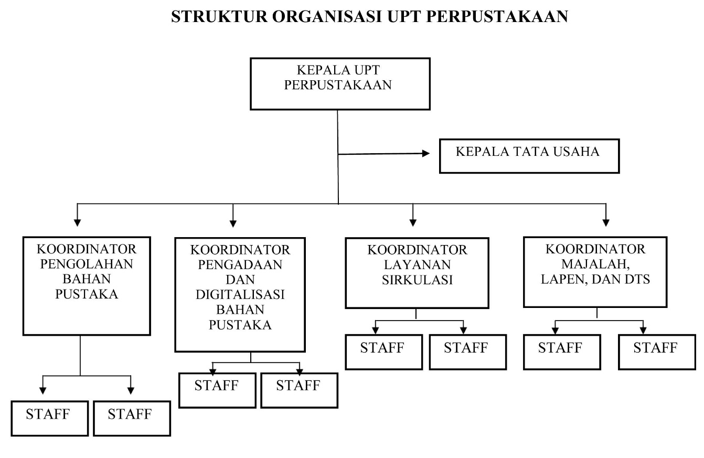

PELAKSANAAN PKL (Praktek Kerja Lapangan)

Rancangan Program Kegiatan Praktek Kerja Lapangan
Sesuai dengan tujuan rancangan program kegiatan praktek kerja lapangan ini adalah untuk mencetak tenaga yang siap dipakai yang mempunyai keterampilan dan pengetahuan yang luas, selama melakukan kegiatan PKL sejak tanggal 01 Maret sampai 30 April 2022, kami melakukan kegiatan untuk menerapkan teori yang kami dapat dibangku kuliah. Adapun rancangan kegiatan yang kami lakukan selama melaksanakan kegiatan praktek kerja lapangan adalah pengolahan dan pelayanan.
No. | Kegiatan | Maret  Minggu Ke |  |  |  |  | April  Minggu Ke
 |  | 1 | 2 | 3 | 4 | 5 | 1 | 2 | 3 | 4
1. | Melakukan layanan penelusuran informasi sederhana
2. | Melakukan katalogisasi deskriptif tingkat satu
3. | Melakukan klasifikasi dan menentukan tajuk subjek
4. | Menempel barcode dan label bahan pustaka
5. | Entri koleksi ke OPAC
6. | Melakukan layanan peminjaman dan pengembalian koleksi
7. | Melayani bebas pinjem bahan pustaka
8. | Entry laporan akhir di repository
9. | Membantu pemustaka melakukan penelusuran informasi

Menurut Sutarno (2005:103) menjelaskan bahwa pengolahan koleksi perpustakaan merupakan serangkaian pekerjaan dilakukan sejak bahan pustaka diterima oleh perpustakaan sampai dengan siap dipergunakan oleh pemakai, tujuanya agar semua koleksi dapat ditemukan atau ditelusuri dan dipergunakan dengan mudah oleh pemustaka atau pengunjung.

Realisasi Program Kegiatan Praktek Kerja Lapangan
Adapun realisasi program kegiatan yaitu pengolahan koleksi yang kami lakukan selama praktek kerja lapangan antara lain :
- Inventarisasi
- Katalogisasi
- Klasifikasi
- Pelabelan
- Mengentri data bahan pustaka sesuai dengan system yang sudah di programkan di UPT Perpustakaan universitas Mataram
- Pelayanan sirkulasi, dan
- Menata koleksi yang sudah dipinjam ke rak koleksi sesuai pada tempat no klasifikasinya.
Sutarno NS (2004:162) memberikan pengertian tentang layanan perpustakaan adalah merupakan kelanjutan kegiatan pengadaan, dan pengolahan bahan pustaka yakni setelah koleksi bahan pustaka di seleksi diproses.

Adapun kegiatan pengolahan koleksi bahan pustaka yang kami lakukan selama praktek kerja lapangan antara lain :
- Pengadaan Bahan Pustaka
Pada pengadaaan bahan pustakan yang dilakukan oleh UPT PerpustakaanUniversitas Mataram diantaranya adalah :
- Kegiatan Inventarisasi
Inventarisasi merupakan kegiatan pencatatan bahan pustaka yang telah menjadi milik perpustakaan atau suatu lembaga tertentu, beberapa kegiatan dalam inventarisasi adalah sebagai berikut:
- Cap stempel kepemilikan dan stempel inventaris dilakukan atas bahan pustaka yang dikelompokkan tadi, pada halaman atau bagian tertentu dari bahan pustaka tersebut.
- Pencatatan nomor bahan pustaka yang masuk ke perpustakaan atau yang telah menjadi milik perpustakaan harus dicatat pada buku, baik itu buku induk atau langsung diketik pada komputer.
- Pengolahan Bahan Pustaka
- Klasifikasi
Klasifikasi adalah penggolongan atau pengelompokkan buku berdasarkan subyek bahan pustaka dengan menggunakan pedoman tertentu, sperti bagan klasifikasi Dewey Decimal Classification (DDC) atau Universal Decimal Classification (UDC). Dengan dasar ini maka bahan pustaka yang subyeknya sama dan berdekatan atau berada pada rak yang sama .
- Katalogisasi
Katalogisasi adalah proses pembuatan daftar pustaka (buku, majalah, CD, skripsi) milik suatu perpustakaan dengan mendeskripsikan bahan pustaka tersebut seperti : Pengarang, judul,edisi, cetakan, tempat dan kota terbit, tahun terbit, ISBN, daftar bibliografi, pengarang tambahan. Daftar ini berfungsi untuk mencatat koleksi yang dimiliki, dan dapat membantu proses temu kembali, dan mengembangkan standar-standar bibliografi internasional.
- Kelengkapan Bahan Pustaka
Kelengkapan bahan pustaka adalah merupakaan bagian dari serangkaian kegiatan dari pengolahaan bahan pustaka, agar pada proses pelayanan sudah siap untuk dipergunakaan oleh pemustaka. Adapun kelengkapan bahan pustaka tersebut adalah :
- Barcode adalah penggunaan kode pada bahan pustaka dengan menggunakan angka dengan nomor barcode yang berbeda antara bahan pustaka yang satu dengan yang lain.
- Label buku adalah merupakan serangkaian dari kegiatan entri data bahan pustaka yang mana label buku ini menunjukan bahan pustaka tersebut milik perpustakaan mana, nomor kelas buku, tiga huruf dari nama pengarangnya, satu huruf judul buku, dan banyaknya jumlah buku.
- Pelayanan Sirkulasi
Pada kegiatan pelayanan sirkulasi yang kami lakukan selama praktik kera lapangan ini adalah :
- Melayani pemustaka dalam peminjaman dan pengembalian bahan pustaka
- Menyediakan sumber informasi bagi civitas akademika
- Melayani surat keterangan bebas pinam bagi mahasiswa/si yang akan melengkapi keterangan administrasi yudisium dan wisuda.

Kendala dan Hambatan yang dihadapi selama praktik kerja lapangan
Pada kegiatan praktik kerja lapangan yang kami lakukan selama 2 (dua) bulan ini tentu saja tidak selamanya berjalan dengan mulus tanpa adanya hambatan. Akan tetapi selama kami melaksanakan praktek kerja lapangan ini ada beberapa kendala dan hambatan yang kami hadapi didalam pelaksanaan praktek kerja lapangan di UPT Perpustakaan Universitas Mataram, adapun kendala dan hambatan yang kami hadapi selama praktek kerja lapangan ini adalah :
- Seringnya mati lampu, sehingga terhambat untuk berkerja dibagian penggadaan, pengolahan dan pelayanan.
- Adanya gangguan disebagian ruangan yang disebabkan oleh server untuk program Aplikasi Slims (Senayan Library Management System) yang ada di UPT Perpustakaan Universitas Mataram terkadang mengalami gangguan, sehingga dibagian ruangan sirkulasi dan pengolahan untuk entri data terhambat, terlihat dari bertumpuknya bahan pustaka dimeja pustakawan bagian entri data, dan pengetikan label buku.
- Banyaknya koleksi bahan pustaka yang sudah lama, sehingga minimnya informasi yang diperoleh dari buku tersebut.
- Banyak bahan pustaka yang sudah rusak, tapi masih saja disimpan di rak koleksi.
- Adanya beberapa bahan pustaka yang belum di entri datanya, akan tetapi sudah masuk bahan pustaka tersebut ke layanan sirkulasi.

Solusi Pemecahan Kendala dan Hambatan
Dalam meningkatkan mutu pelayanan UPT Perpustakaan Universitas Mataram, perlu adanya solusi atau upaya-upaya yang dapat dilakukan, agar pemustaka memiliki sebuah perpustakaan sesuai dengan kebutuhan sebagaimana fungsi dan tujuan dari perpustakaan itu sendiri, adapun upaya yang dilakukan antara lain:
- Adanya penambahan untuk pemasangan kilometer listrik atau pun penambahan daya listrik sehingga mengurangu resiko terjadinya mati listrik.
- Adanya anggaran untuk pembelian server yang baru, sehingga tidak menggunakan alat lain yang dibuat seperti server dengan fungsi yang sama.
- Adanya perawatan pada alat sementara yang digunakan sebagai server. Adanya pembaharuan untuk bahan pustaka atau koleksi yang ada di bagian layanan sirkulasi, sehingga dapat memberikan informasi yang baru bagi pemustaka.

PENUTUP

Kesimpulan
Dari hasil selama melaksana praktek kerja lapangan ( PKL) yang telah kami lakukan, maka dapat disimpulkan bahwa UPT Perpustakaan Universitas Mataram merupakan salah satu perpustakaan yang menerapkan system managemen perpustakaan terlihat dari program perpustakaan yang sudah berjalan, dan sudah hampir memenuhi persyaratan sebagai perpustaakaan perguruan tinggi yang berbasis perpustakaan digital, terlihat dari otomasi yang diterapkannya sudah berjalan cukup lama dan baik dalam penerapannya di setiap bagian pelayanan tehnis maupun pelayanan sirkulasi.
Keberadaan UPT Perpustakaan Universitas Mataram yang sudah tertata secara program dan memiliki sarana dan prasarana yang baik, patut untuk dijadikan contoh bagi perpustakaan perguruan tinggi yang lainnya dalam meningkatkan mutu pelayanan informasi pada civitas akademika.

Saran
Untuk mengakhiri laporan ini penulis mengajukan beberapa saran, agar mudah - mudahan berguna untuk memperbaiki UPT Perpustakaan Universitas Mataram kedepannya, adalah:
- UPT Perpustakaan Universitas Mataram sebaikny menggunakan sumber energy lain selain listrik PLN seperti mesin Genset sebagai alat cadangan pada saat mati listrik agar pustakawan tidak terganggu pada pelayanan, pengadaan, proses entri data bahan pustaka, dan mengurangi kerusakan pada server system aplikasi Slims (Senayan Library Management System)
- Meningkatkan perawatan terhadap server sehingga tidak mengalami kerusakan yang fatal.
- Adanya pembaharuan atau pembelian terhadap bahan pustaka atau koleksi yang baru yang sifatnya dapat meningkatkan dan memberikan informasi yang baru bagi pemustaka.
- Meningkatkan komunikasi yang lebih baik seperti keramahan terhadap pemustaka, terutama pada bagian pelayanan sirkulasi. Sehingga pemustaka tidak merasa canggung atau pun takut dalam meminta informasi bahan pustaka.

DAFTAR PUSTAKA
Panduan Laporan PKL Prodi D3 Perpustakaan Fakultas Ilmu dan Sosial dan Ilmu Politik Unuversitas Muhammadiyah Mataram.
Sutarno NS. Tangung Jawab Perpustakaan : Dalam mengembangkan masyarakat
informasi. Jakarta: Panta Rei, 2005
Sutarno NS. Manajemen Perpustakaan : suatu pendekatan praktis. Jakarta:
Sagung Seto, 2006.
Sutarno NS. Perpustakaan dan Masyarakat. Jakarta: Yayasan Obor Indonesia,
2003.

LAMPIRAN

Lampiran 1. Catatan Aktivitas Mahasiswa PKL

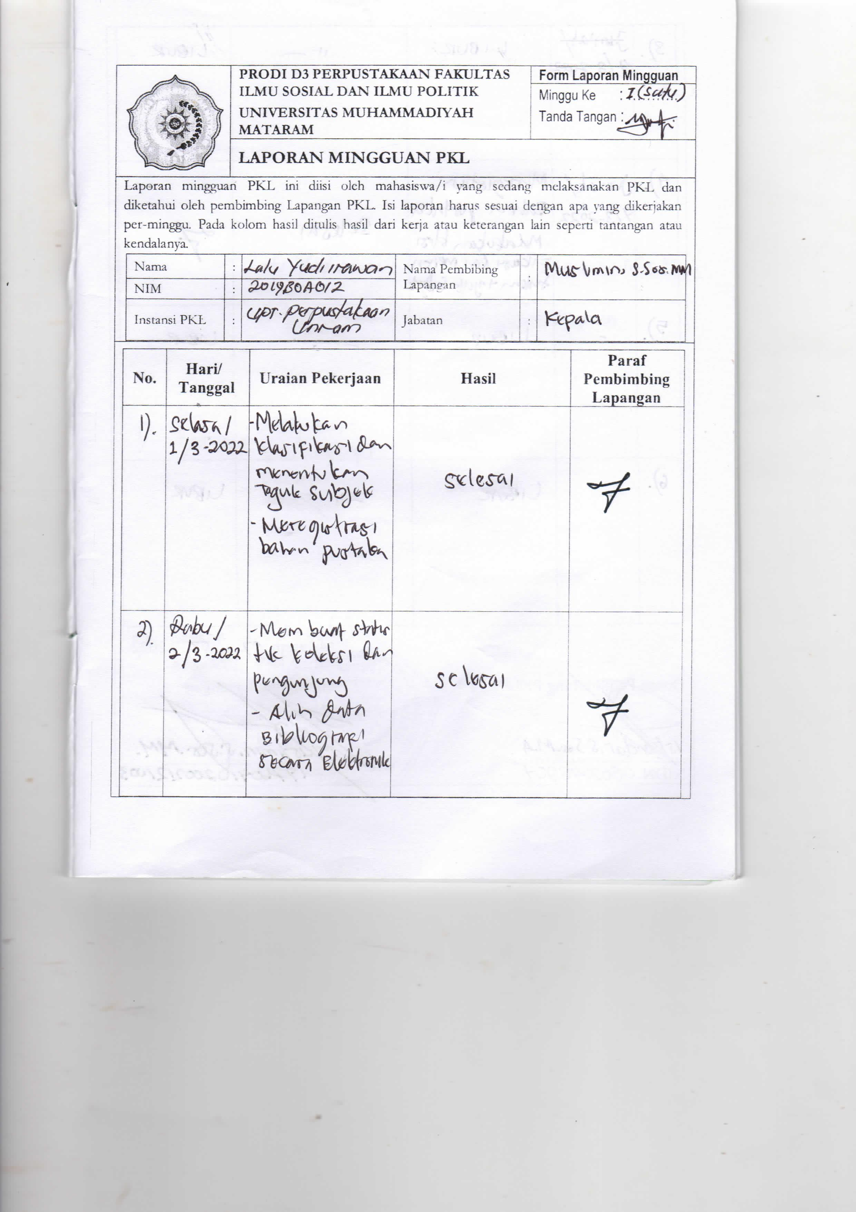

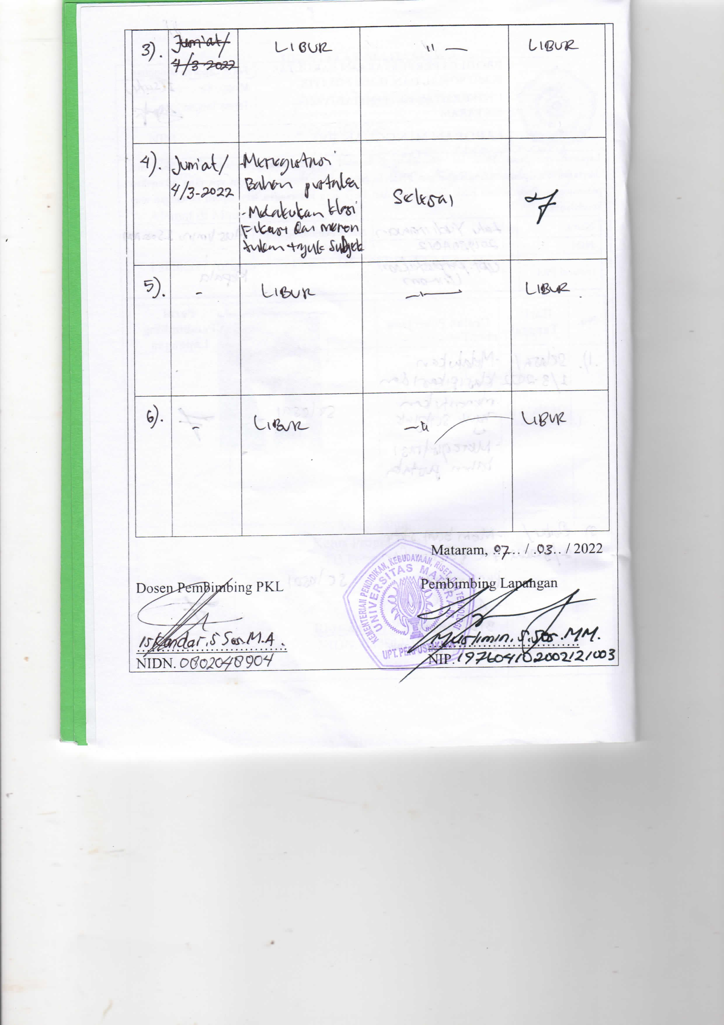

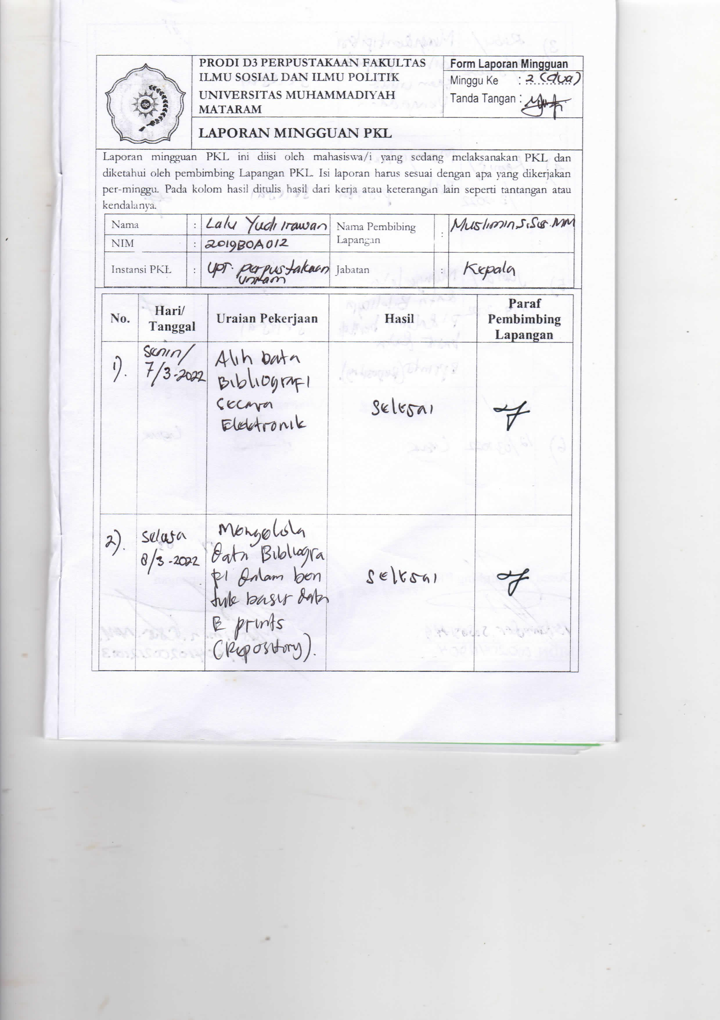

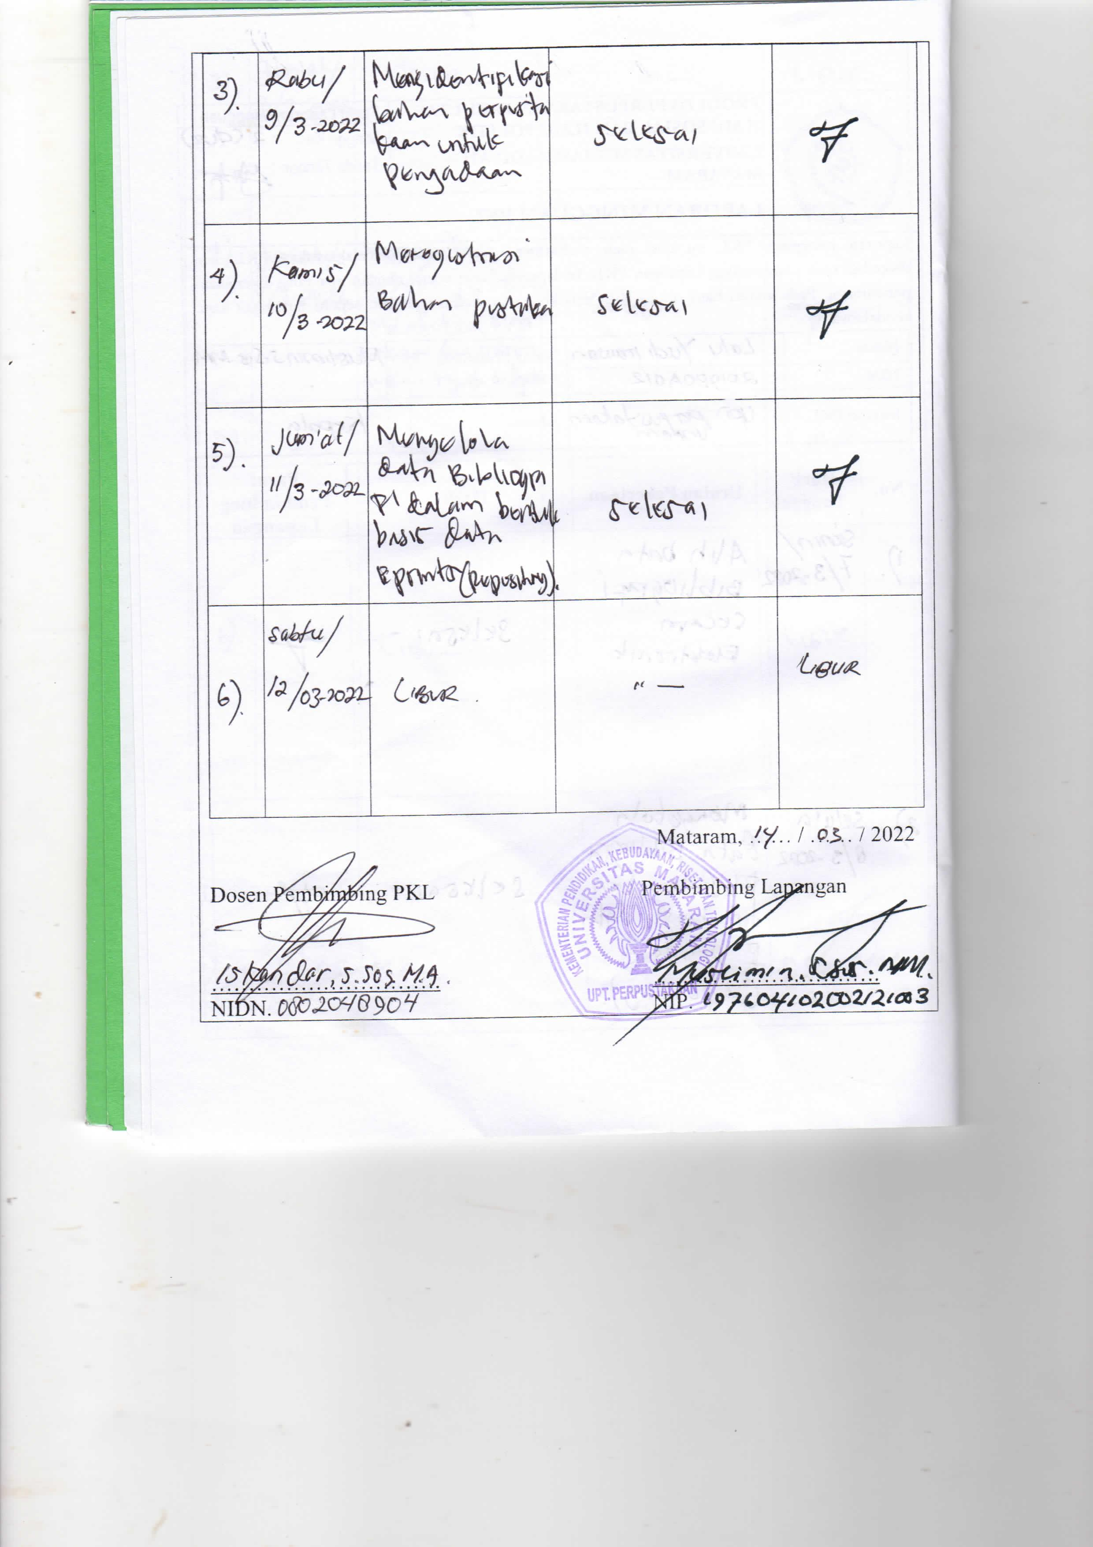

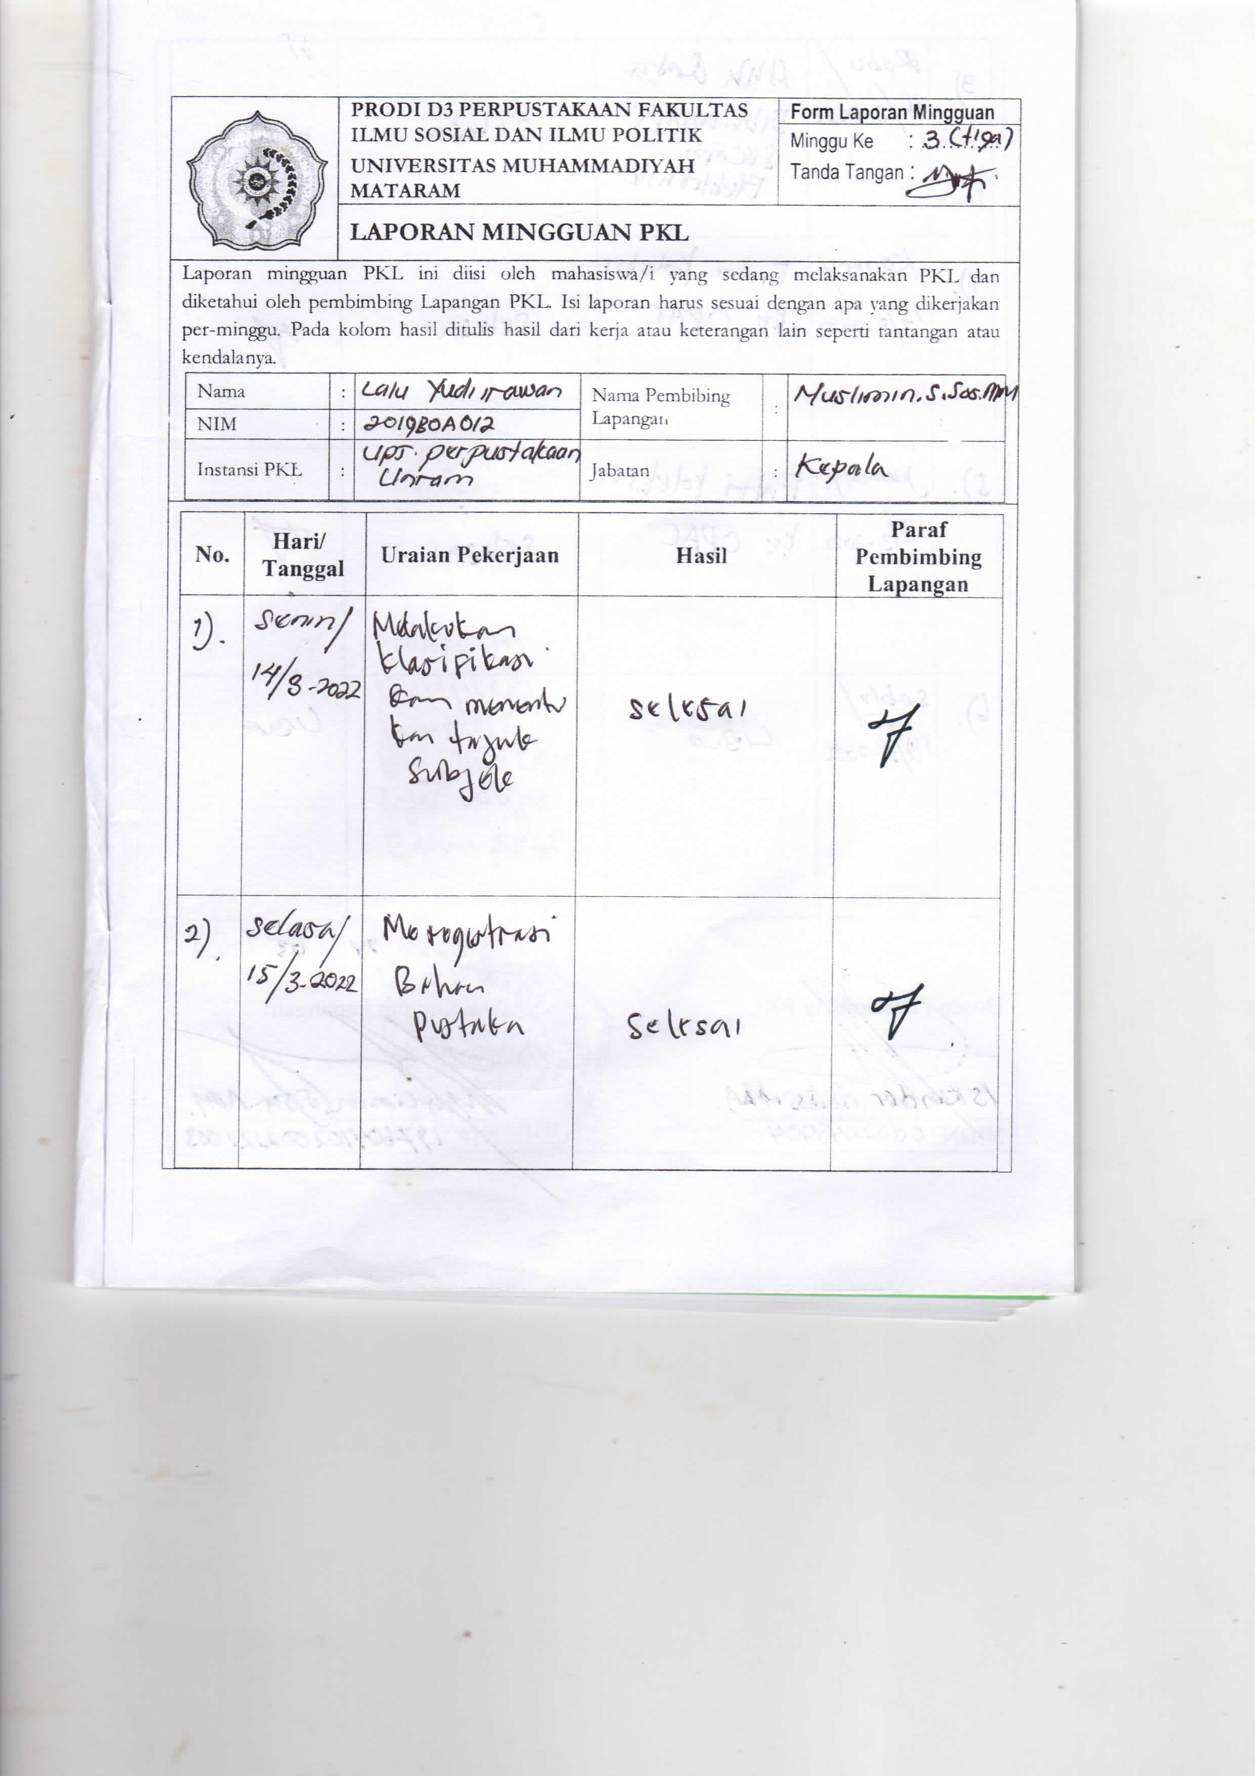

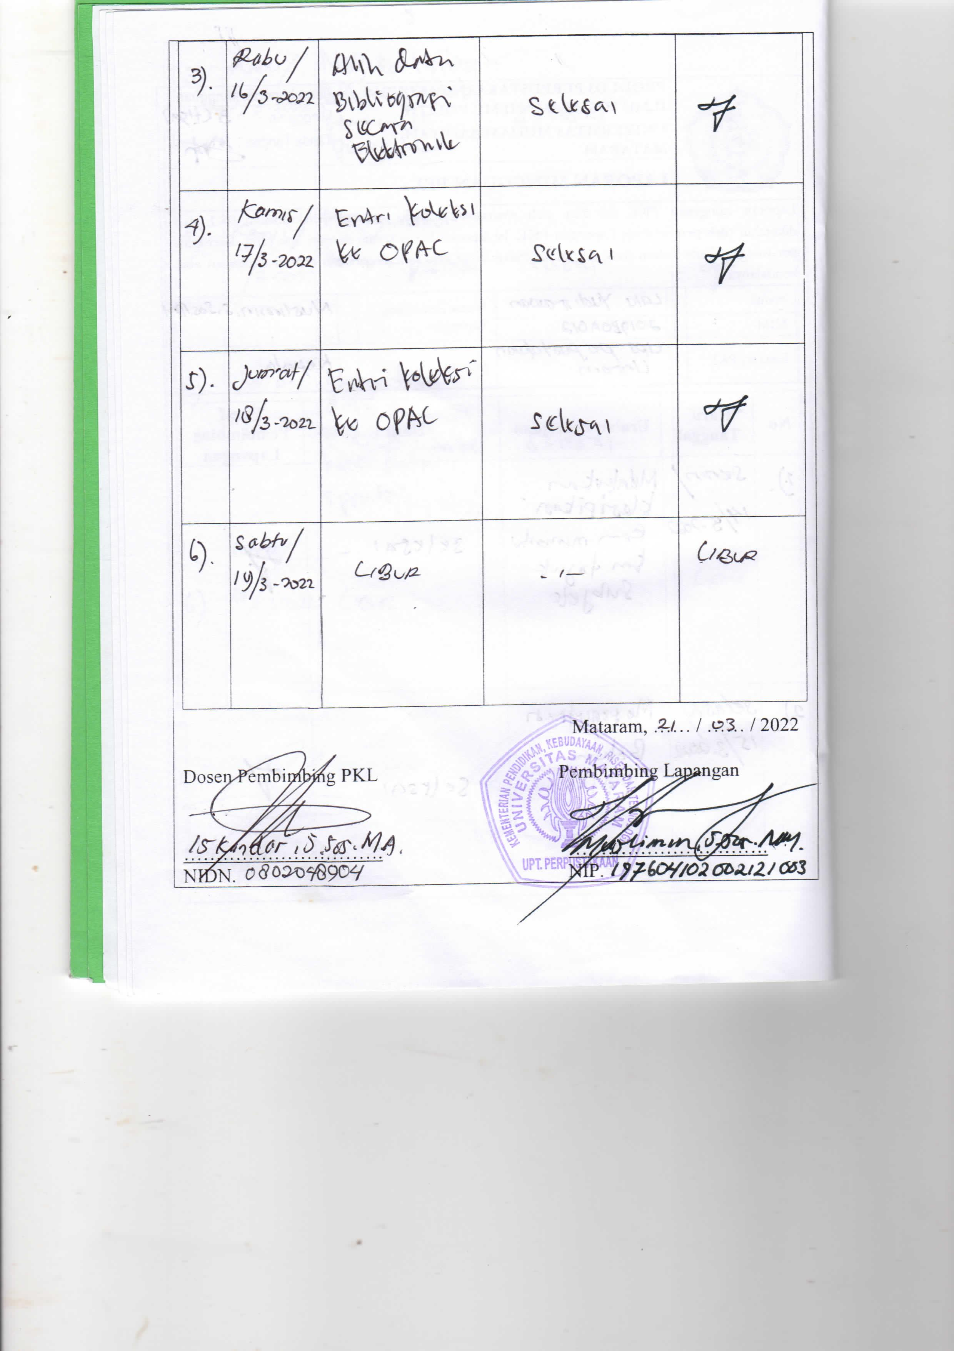

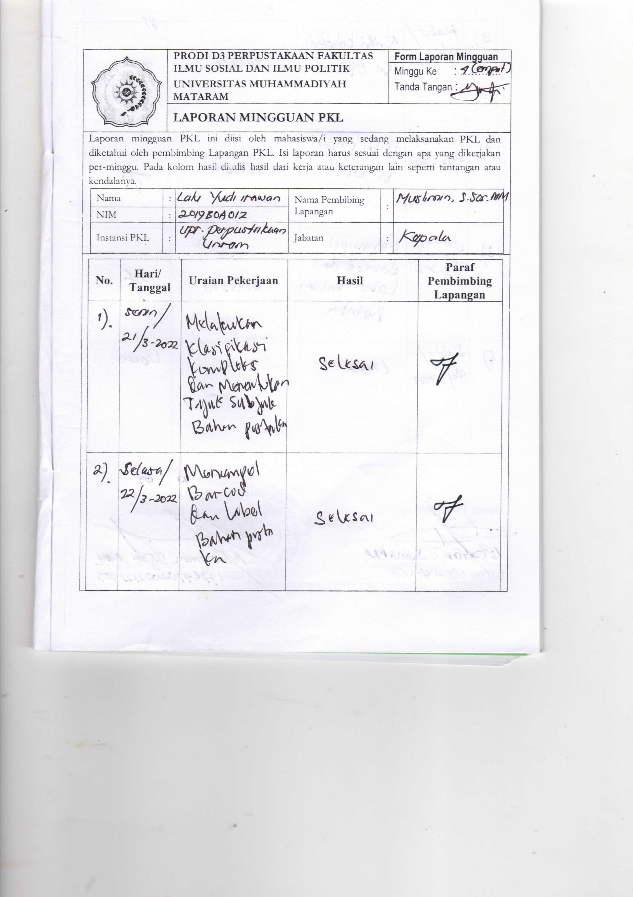

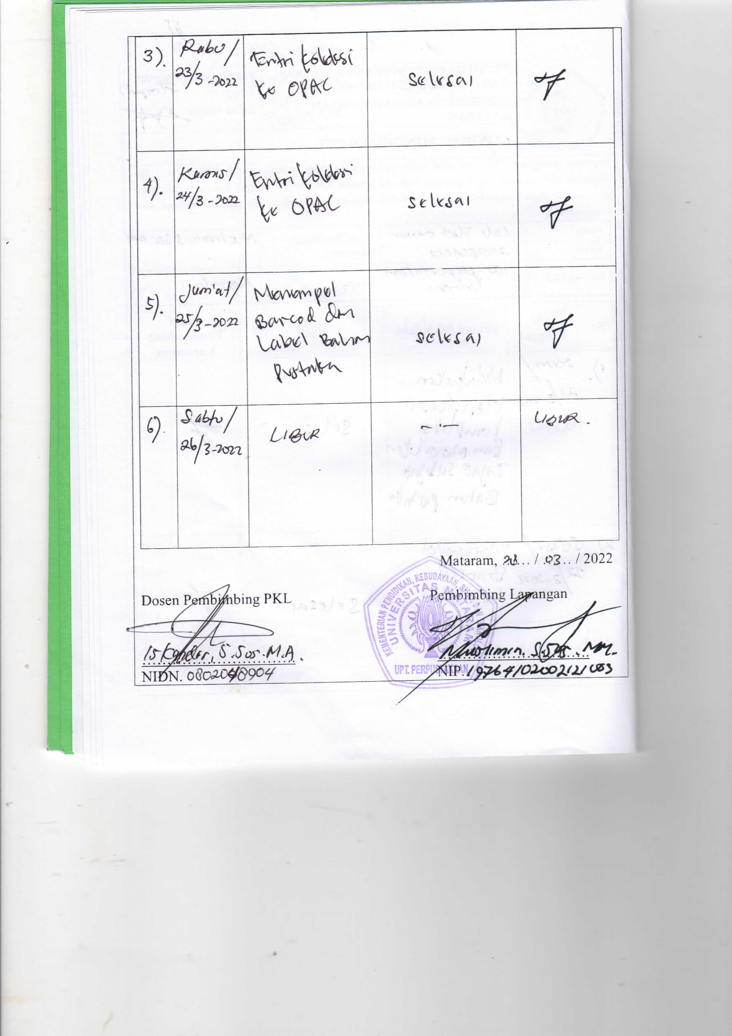

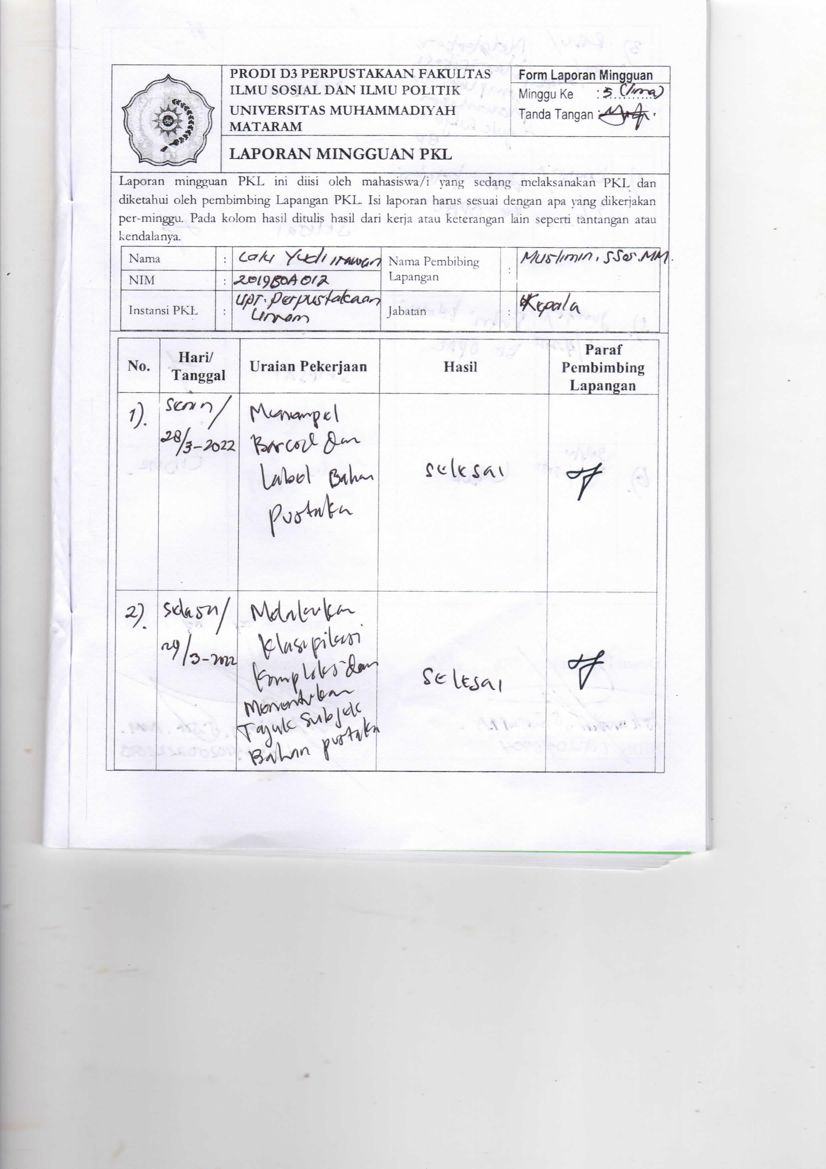

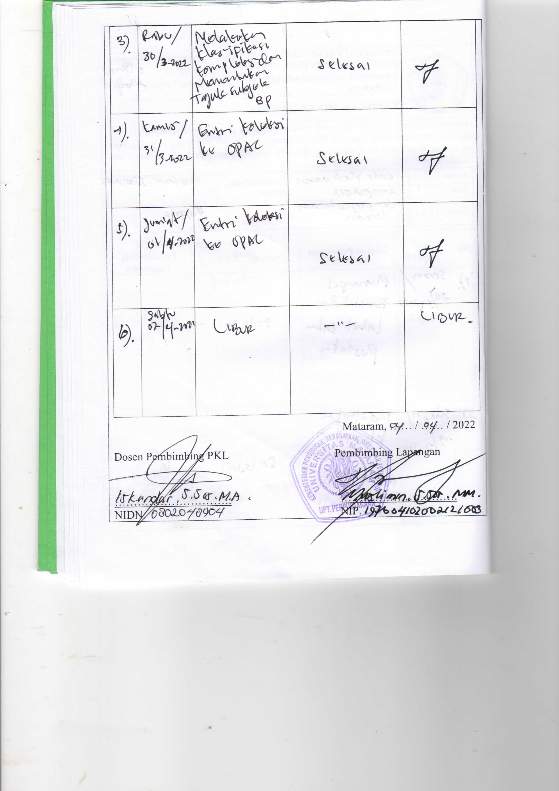

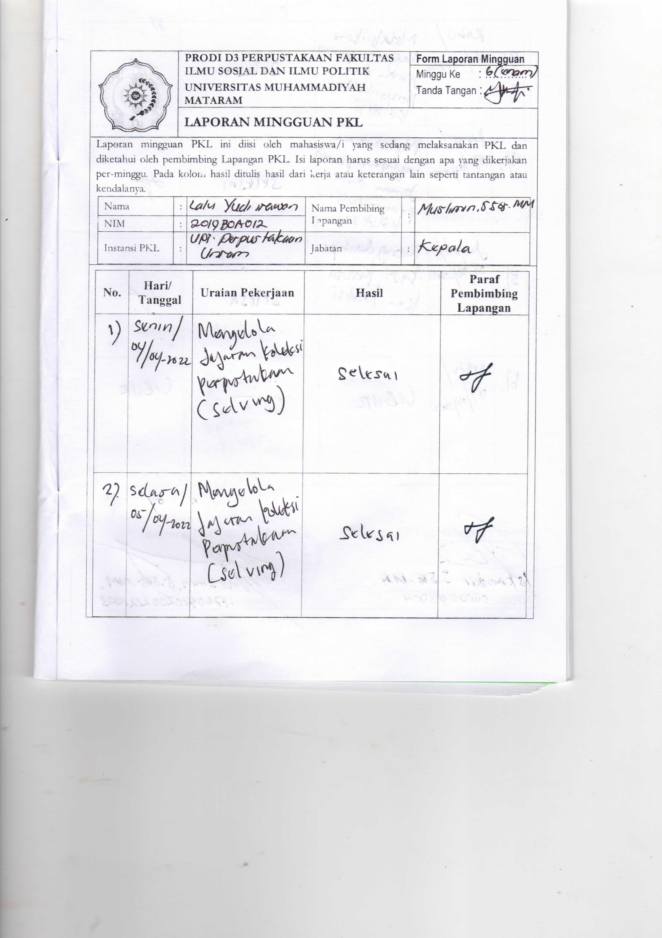

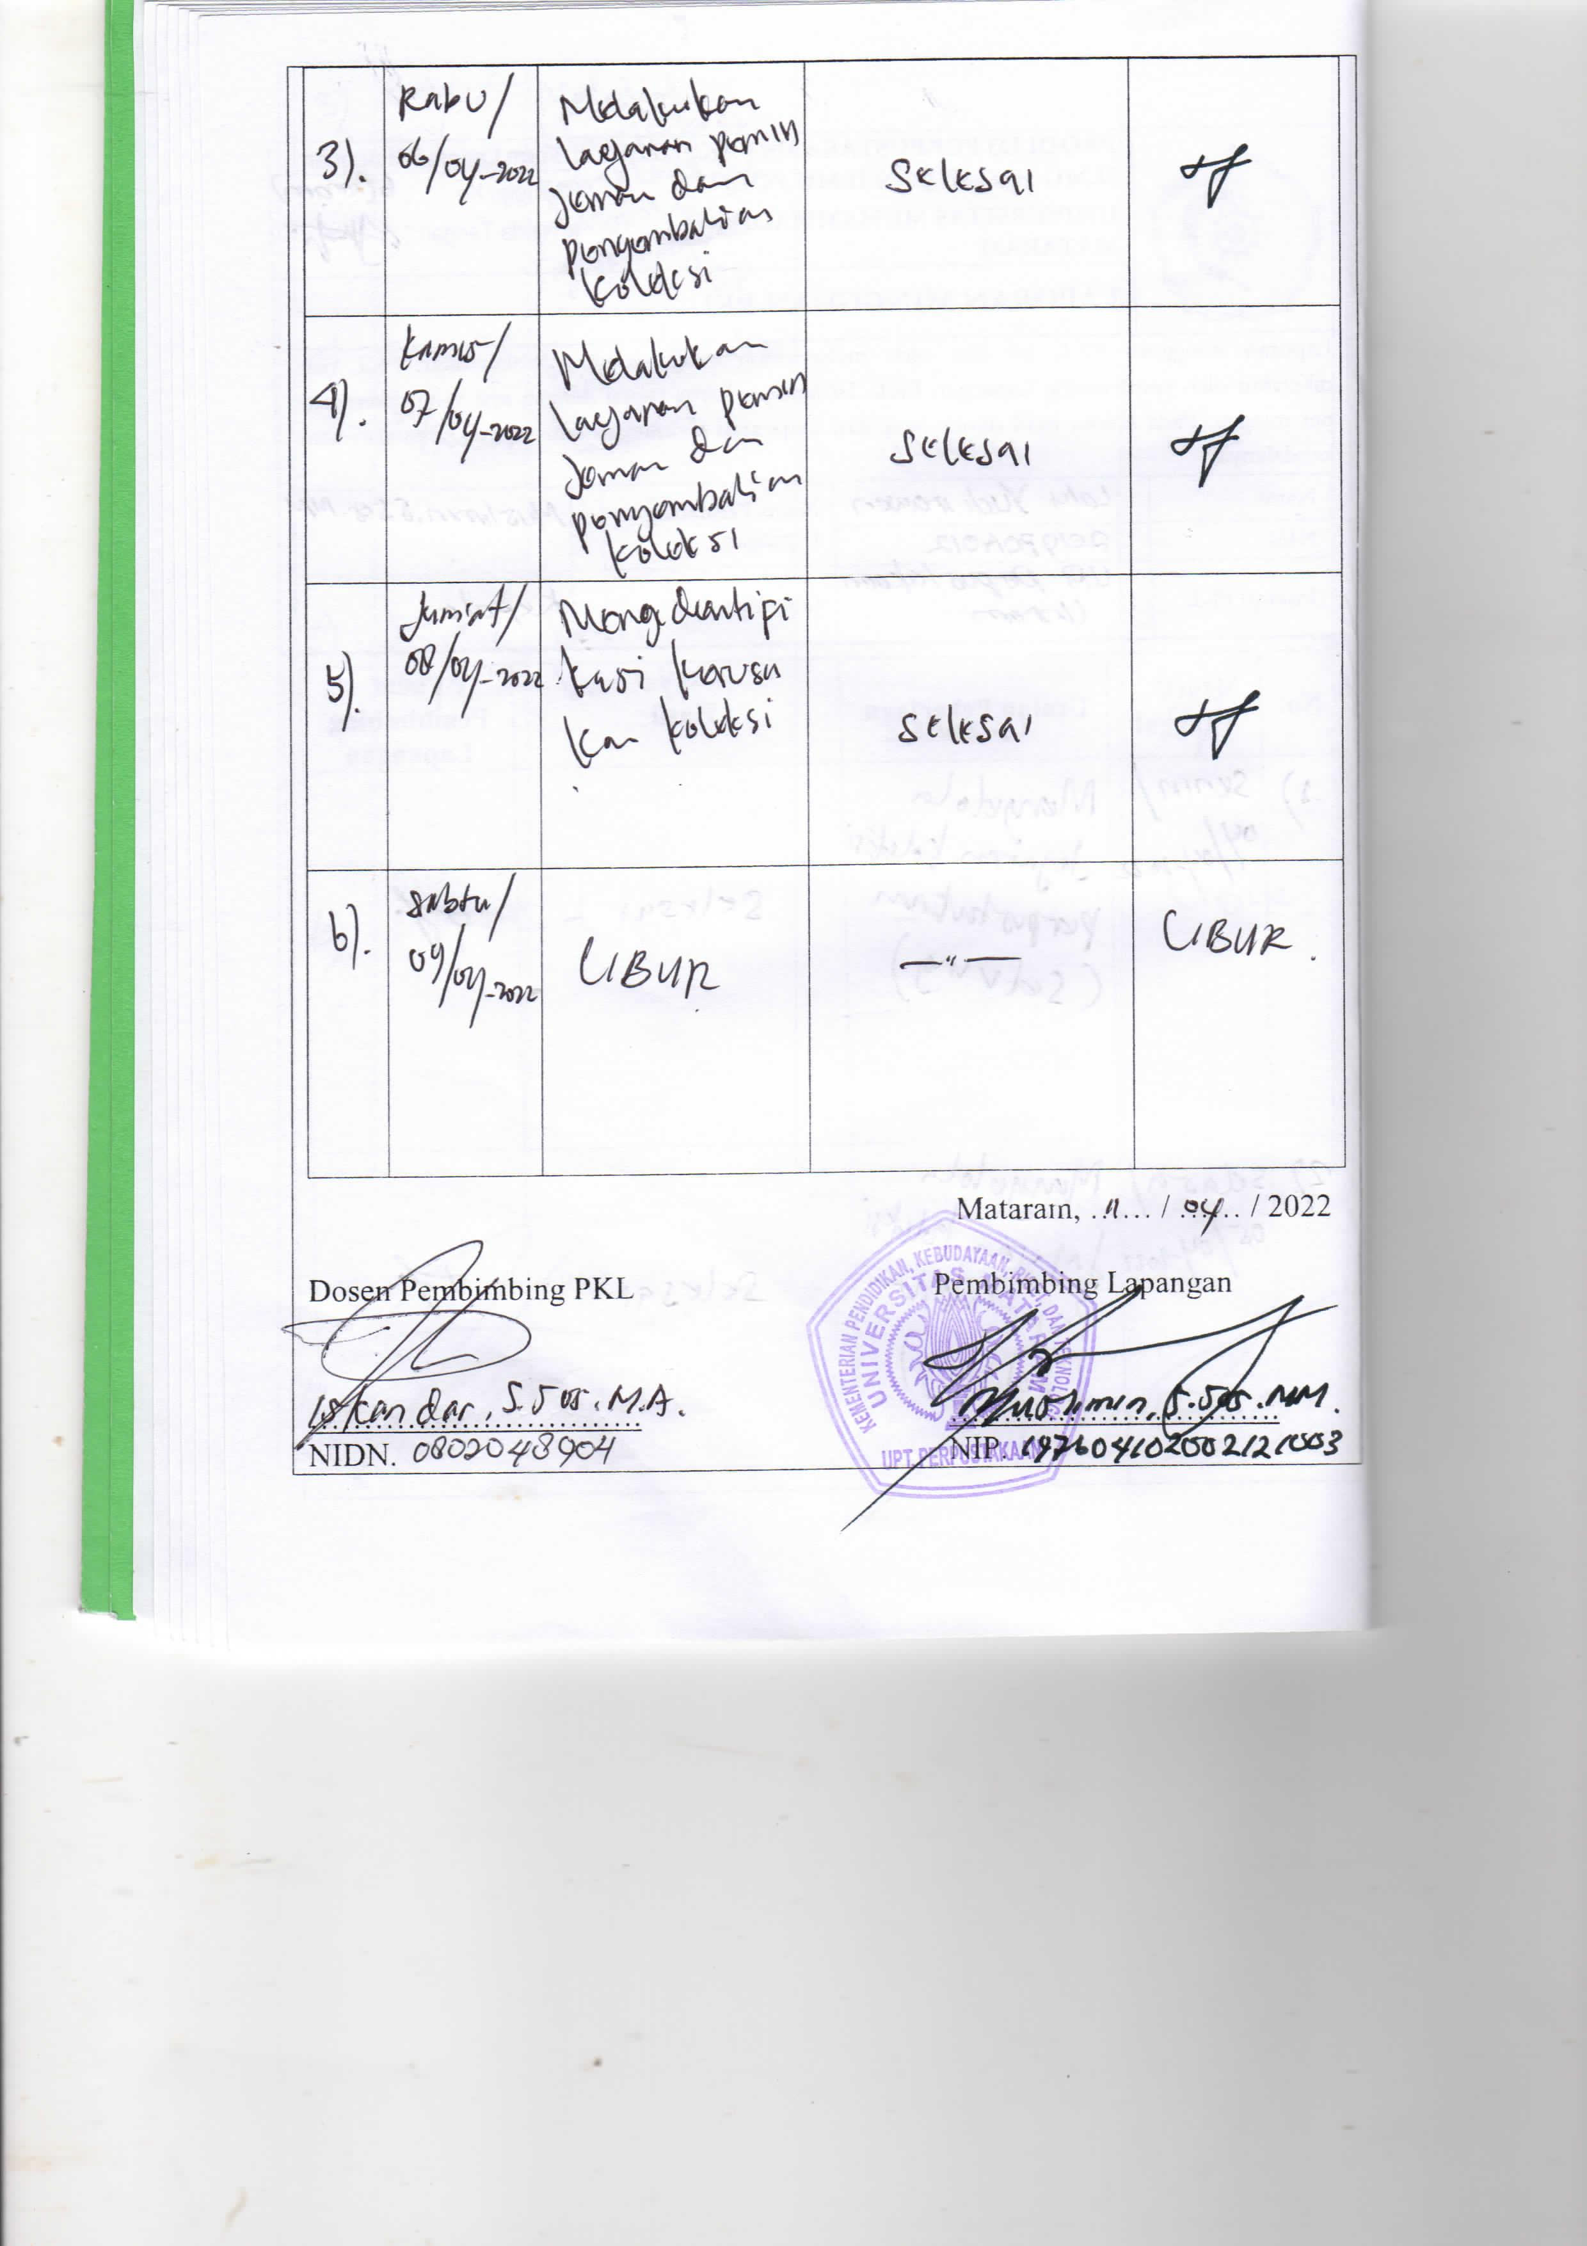

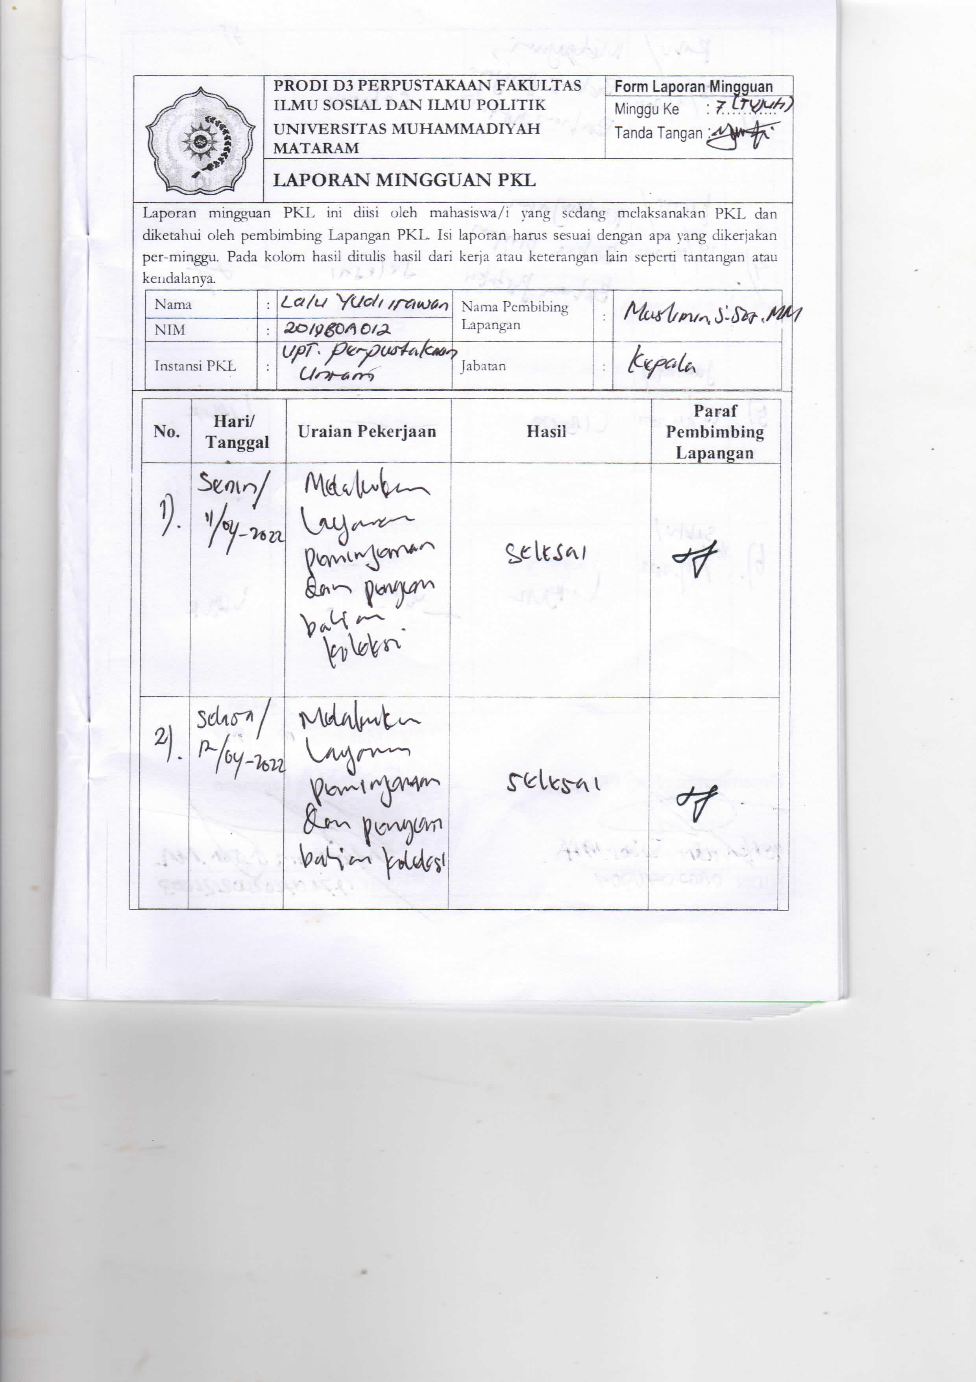

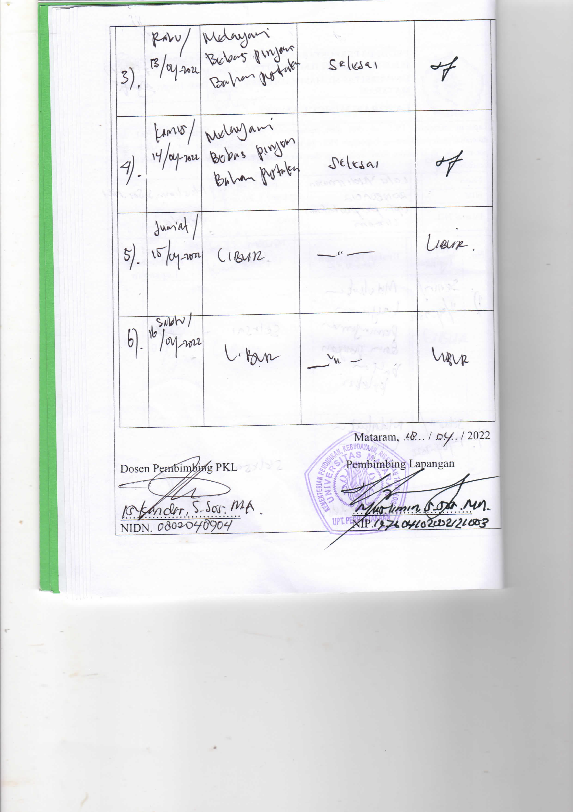

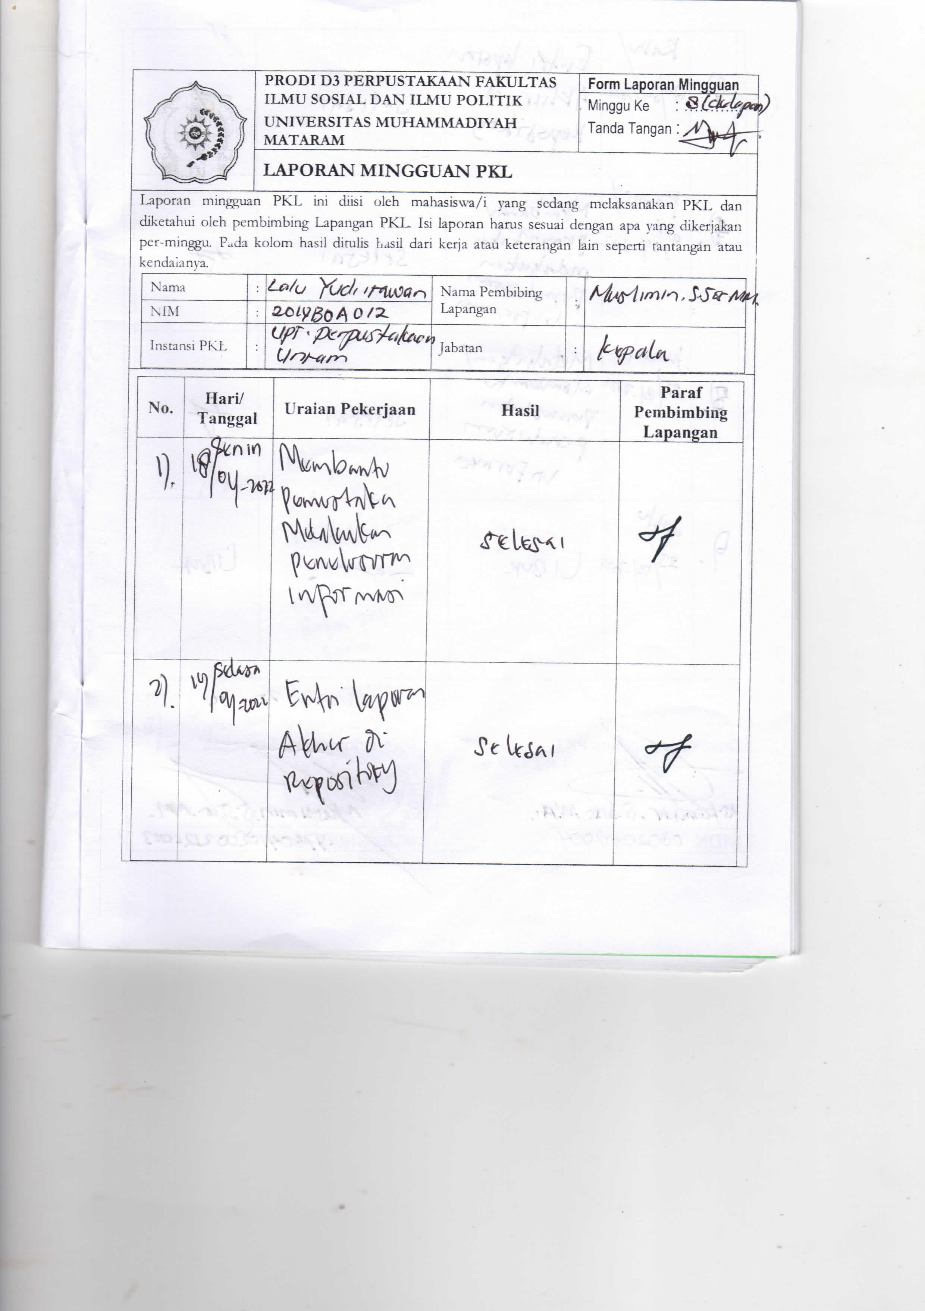

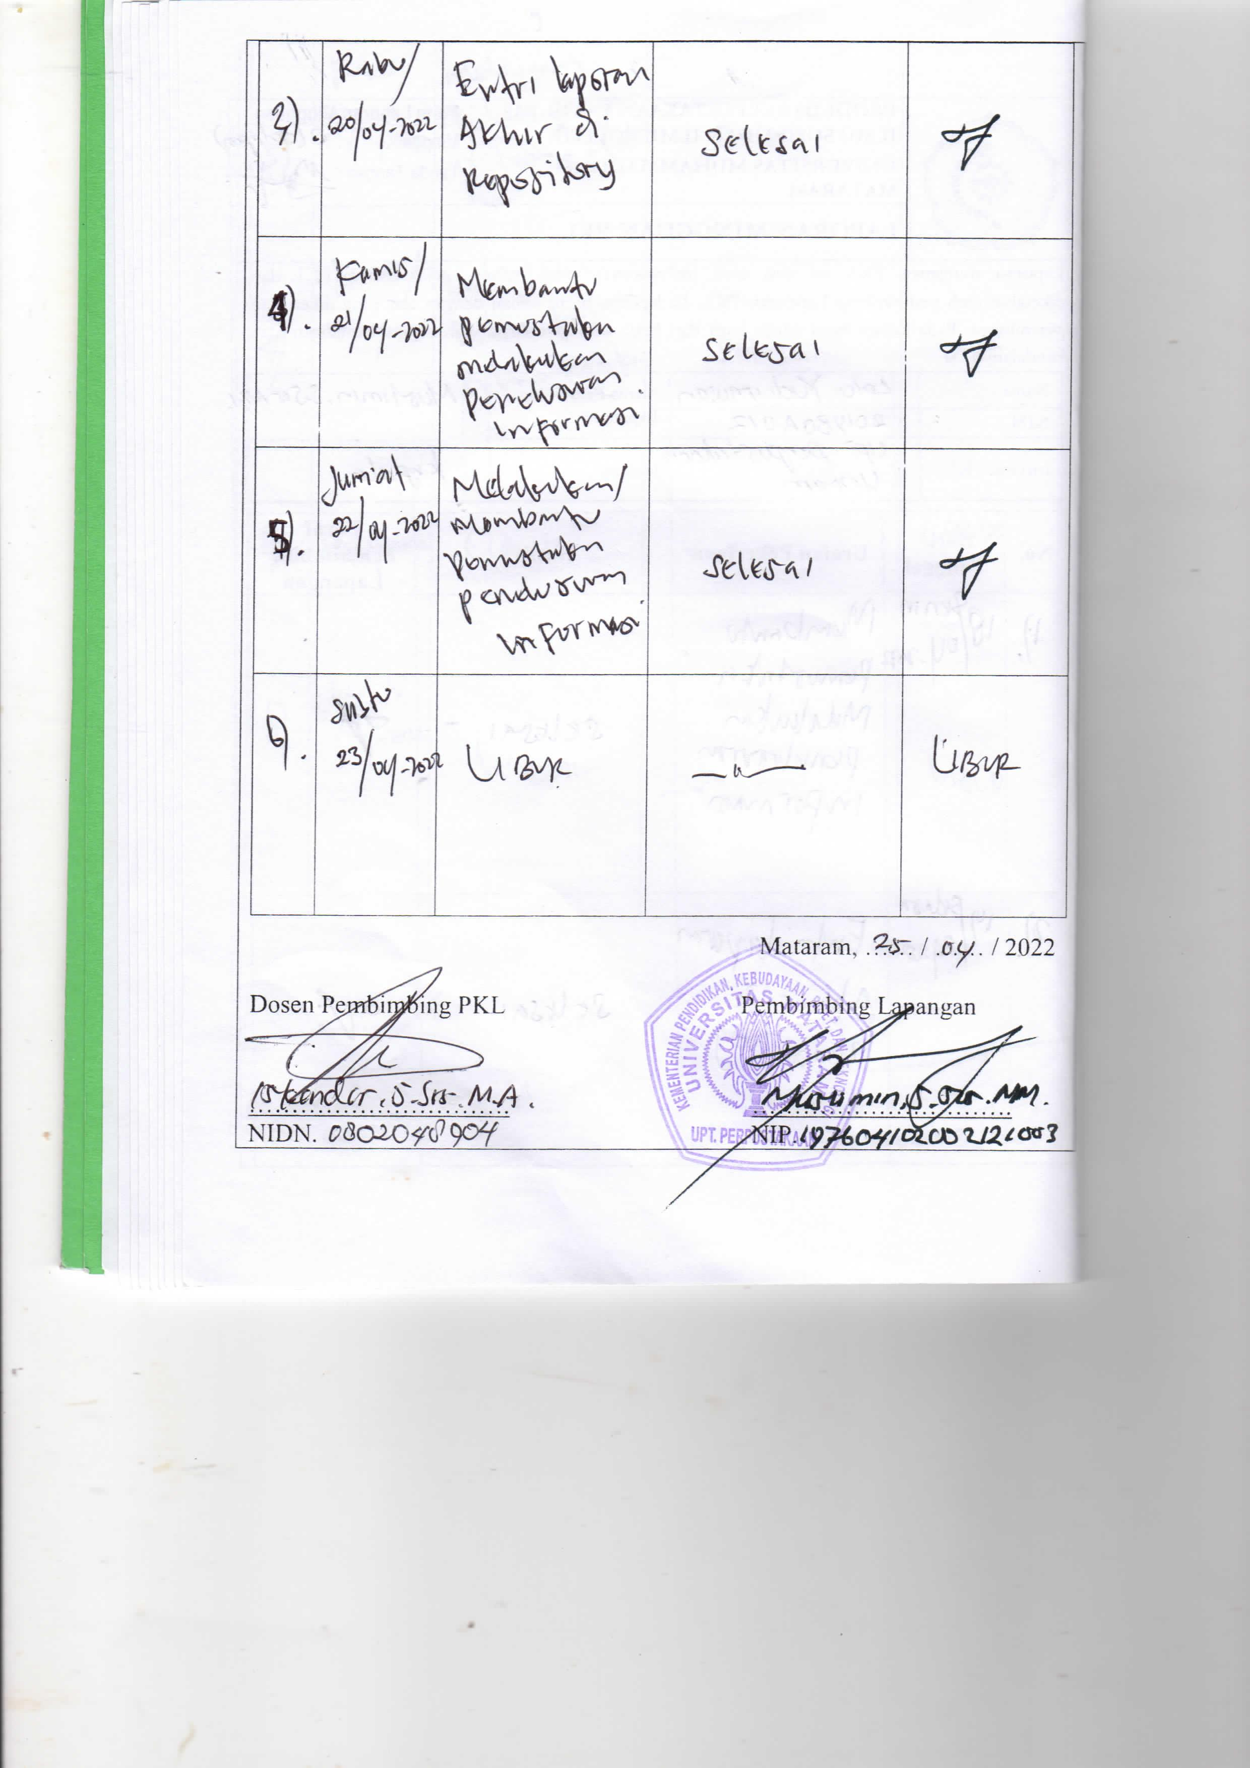

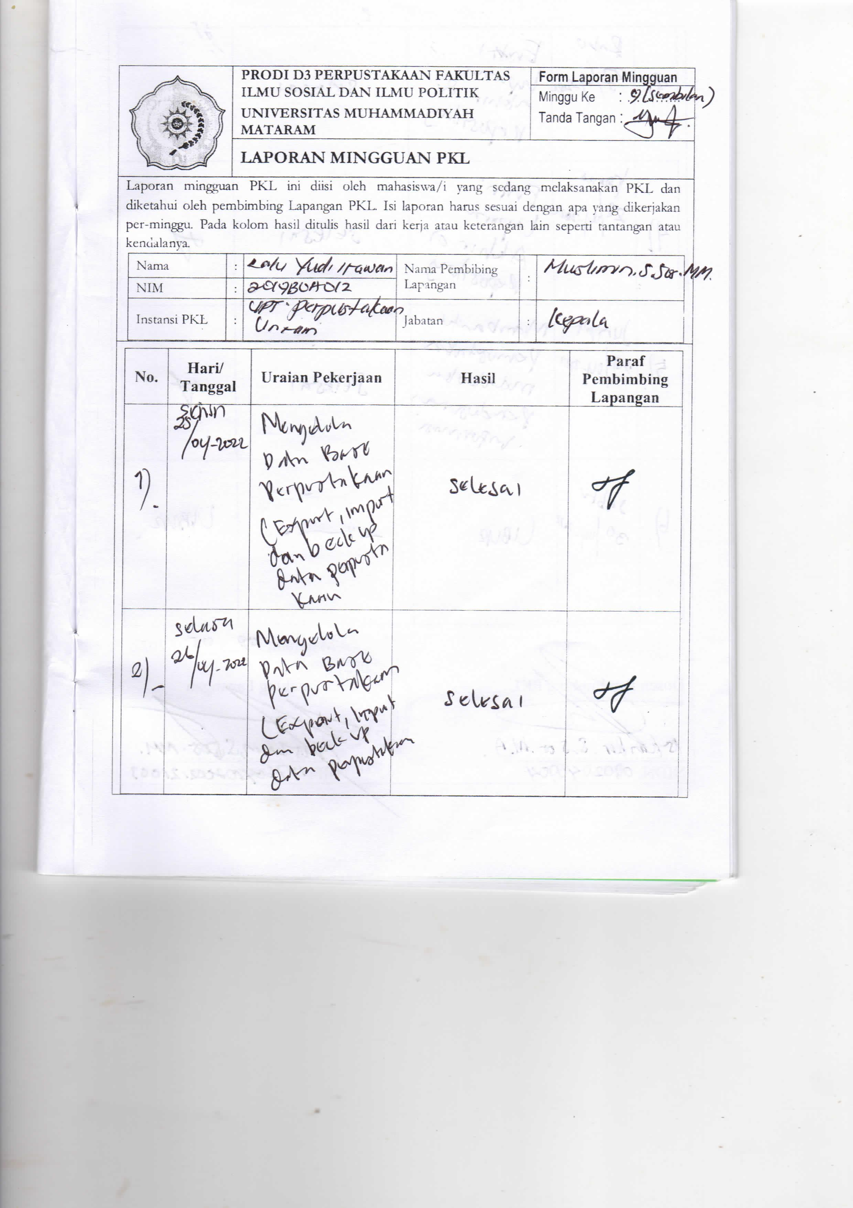

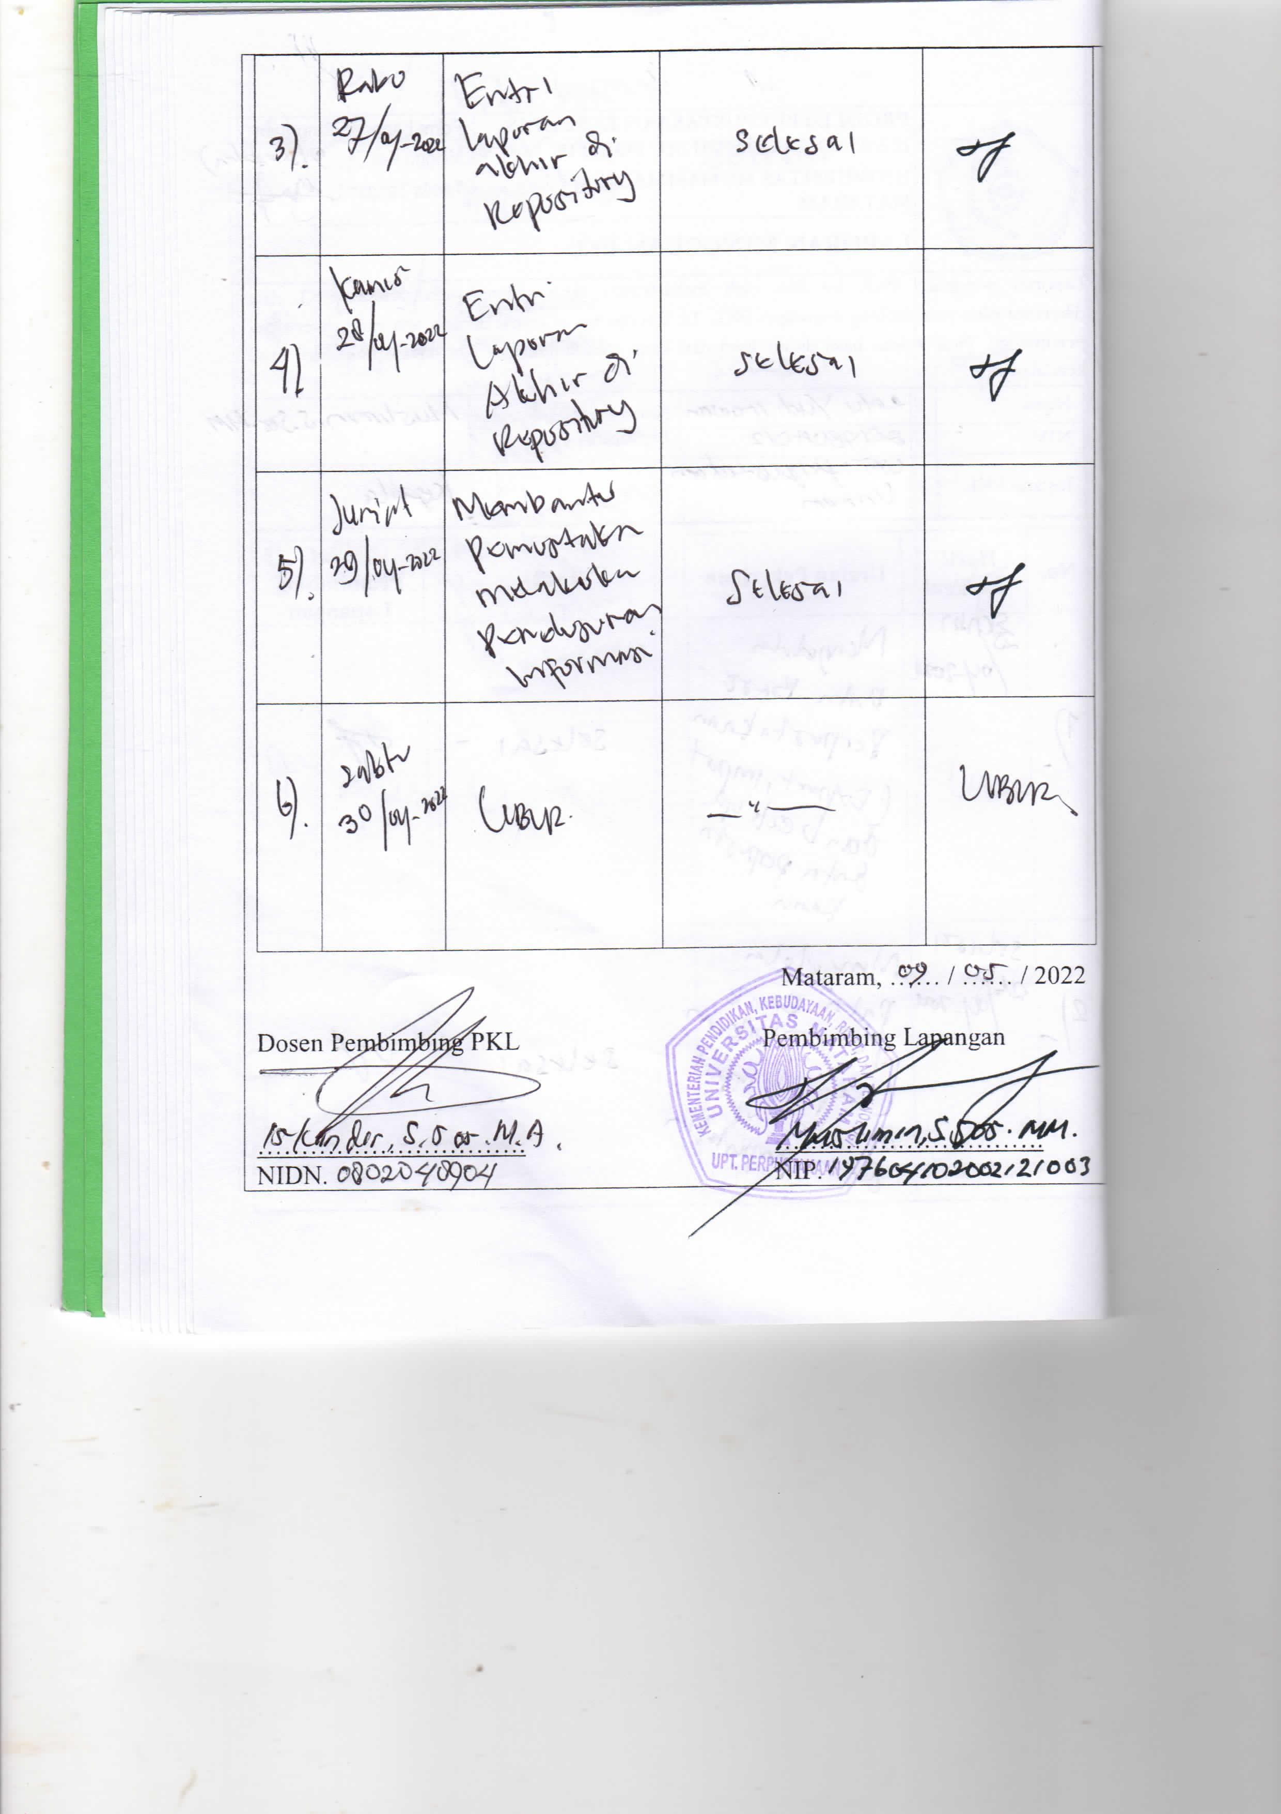

Lampiran 2. Daftar Hadir Mahasiswa PKL

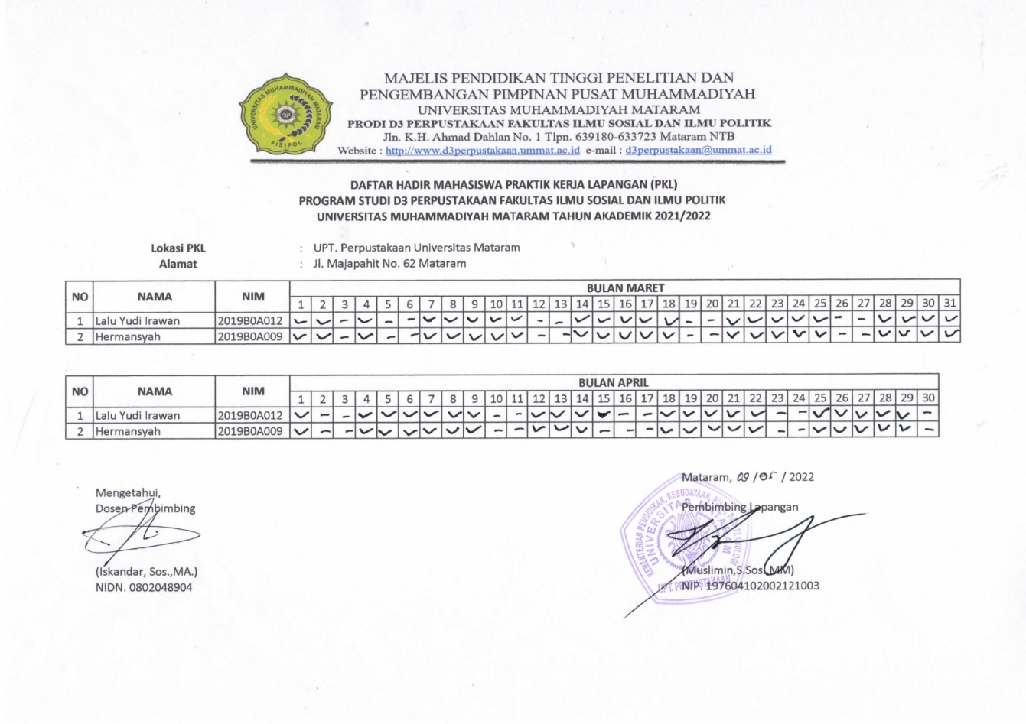

Lampiran 3. Dokumentasi Kegiatan Mahasiswa PKL

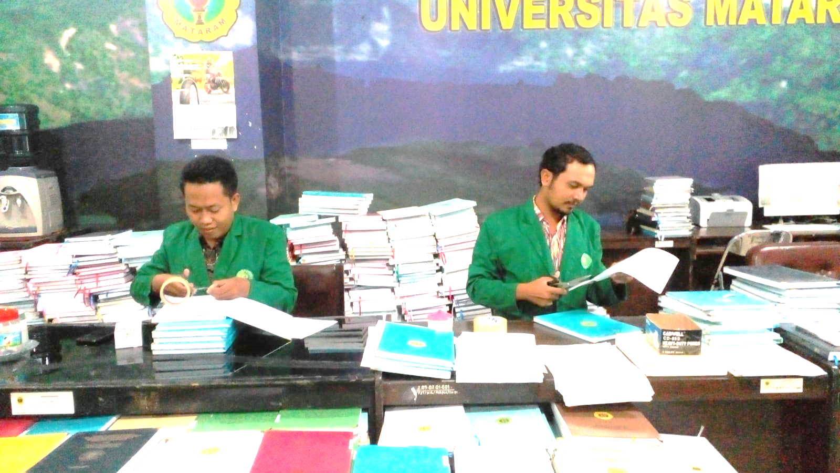

Kegiatan Pelabelan dan pemasangan barcode bahan pustaka

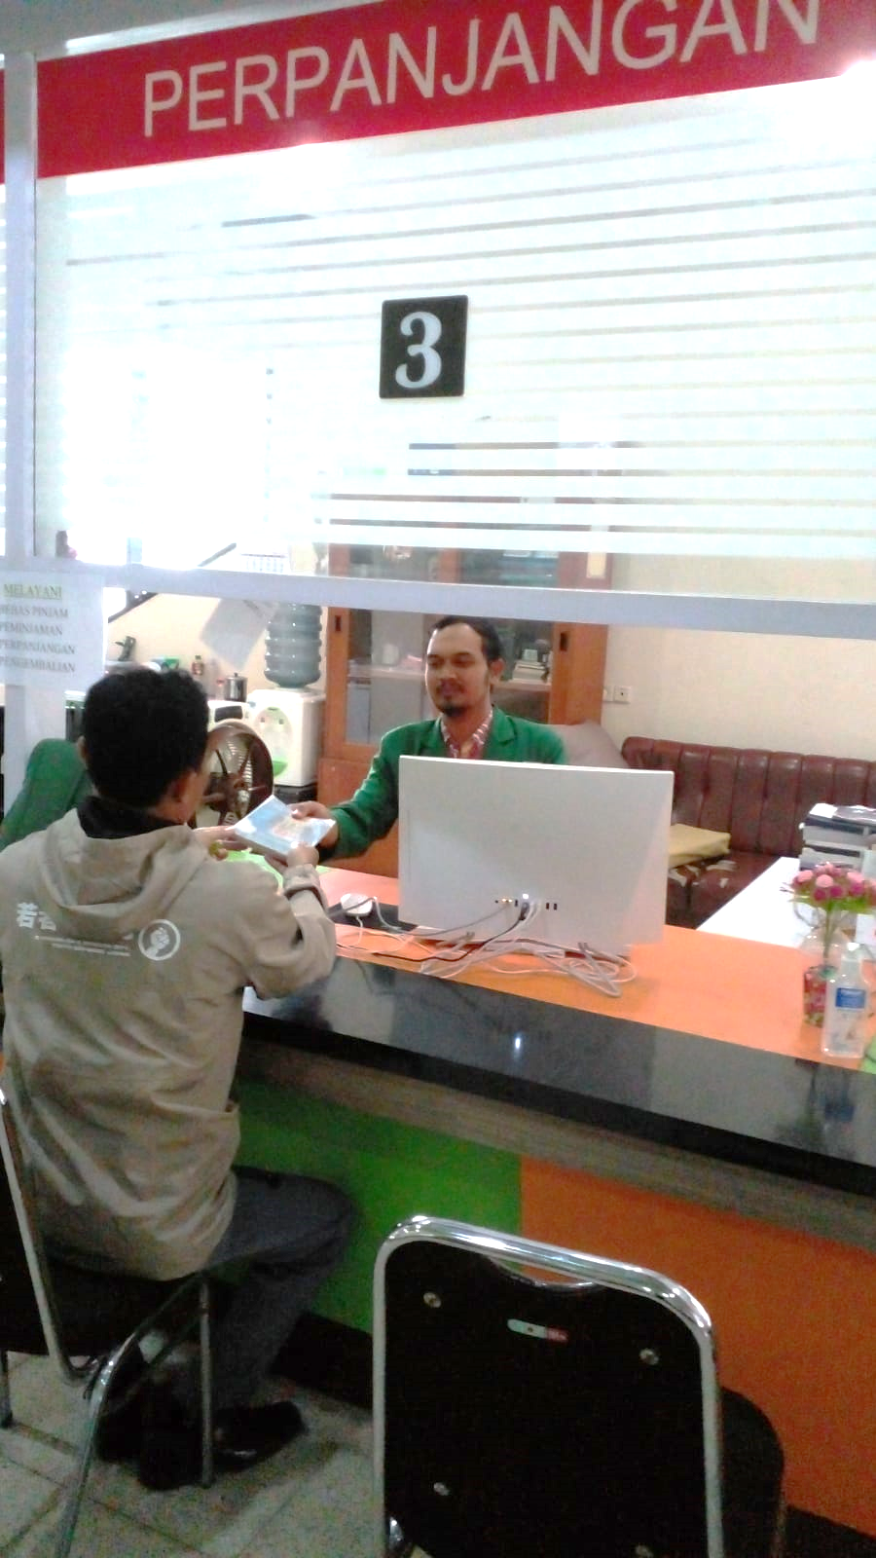

Kegiatan Perpanjangan bahan pustaka

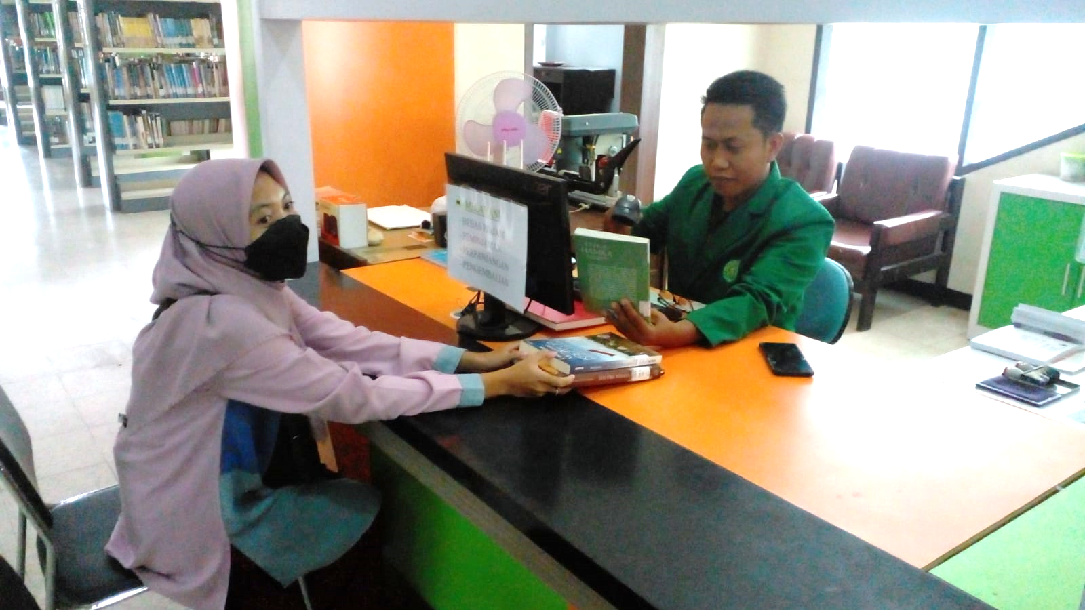

Kegiatan Peminjaman dan pengaembalian bahan pustaka

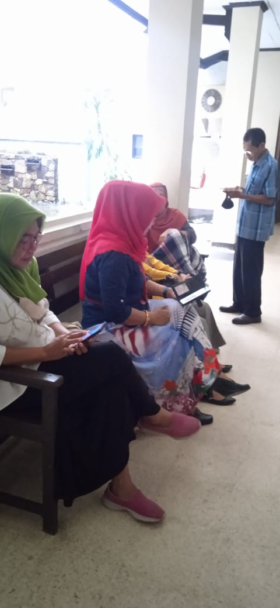

Suasana Pustakawan di Upt. Perpustakaan ketika mati lampu

